ЧАСТЬ III. ПРОЕКТ ДОГОВОРА НА ПРАВО РАЗМЕЩЕНИЯ НЕСТАЦИОНАРНОГО ТОРГОВОГО ОБЪЕКТА НА ТЕРРИТОРИИ ГОРОДА СТАВРОПОЛЯ

Лот № 1

ПРОЕКТ ДОГОВОРА
на право размещения нестационарного торгового объекта на территории города Ставрополя – открытой площадки с оказанием услуг питания при стационарном предприятии общественного питания

г. Ставрополь "__" _________20__ г.
__________________________________________________________________
(полное наименование победителя конкурсного отбора, ИНН)
в лице ___________________________________________________________,
(должность, Ф.И.О.)
действующего на основании __________________________, именуемое в дальнейшем «Хозяйствующий субъект», с одной стороны, и комитет муниципального заказа и торговли администрации города Ставрополя в лице руководителя______________________________________________________,
действующий на основании Положения о комитете муниципального заказа и торговли администрации города Ставрополя, именуемый в дальнейшем «Комитет», с другой стороны, а вместе именуемые «Стороны», по результатам проведения конкурсного отбора на право размещения нестационарных торговых объектов на территории города Ставрополя – открытых площадок с оказанием услуг питания при стационарных предприятиях общественного питания 10-КО-18 (приказ руководителя Комитета от 22.06.2018 № 109) и на основании протокола конкурсного отбора от __________________ № __________ заключили настоящий договор (далее – Договор) о нижеследующем:

1. Предмет договора

1.1. Комитет предоставляет Хозяйствующему субъекту право разместить нестационарный торговый объект на территории города Ставрополя – открытую площадку с оказанием услуг питания площадью 25,0 кв.м при стационарном предприятии общественного питания (далее – Объект) по адресу: г. Ставрополь, проспект К.Маркса, 70, согласно ситуационному плану размещения нестационарного торгового объекта, являющемуся неотъемлемой частью настоящего договора, а Хозяйствующий субъект обязуется разместить и обеспечить в течение всего срока действия настоящего договора функционирование Объекта на условиях и в порядке, предусмотренных настоящим договором, федеральным законодательством и нормативными правовыми актами города Ставрополя.
1.2. Настоящий Договор на размещение нестационарного торгового объекта является подтверждением права Хозяйствующего субъекта на осуществление торговой деятельности в месте, установленном Схемой размещения нестационарных торговых объектов на территории города Ставрополя, утвержденной решением Ставропольской городской Думы от 24.12.2015 № 802 и пунктом 1.1 настоящего Договора.
1.3. Срок размещения (установки) Объекта устанавливается с 15.08.2018 по 31.10.2018.

2. Права и обязанности Сторон

2.1. Хозяйствующий субъект обязан:
2.1.1. Разместить Объект по местоположению в соответствии с пунктом 1.1 Договора и сохранять местоположение, размеры Объекта в течение установленного пунктом 1.3 Договора срока размещения.
2.1.2. Иметь в наличии правоустанавливающие документы на стационарный объект общественного питания, при котором располагается открытая площадка.
2.1.3. Обеспечивать функционирование Объекта в соответствии с требованиями Договора, действующего законодательства Российской Федерации, нормативных правовых актов города Ставрополя, СП 2.3.6.1079-01 «Санитарно-эпидемиологические требования к организациям общественного питания, изготовлению и оборотоспособности в них пищевых продуктов и продовольственного сырья» и Правилами оказания услуг питания, утвержденными постановлением Правительства Российской Федерации от 15 августа 1997 г. № 1036.
2.1.4. Своевременно осуществлять плату за право размещения Объекта в доход бюджета города Ставрополя.
2.1.5. Освободить занимаемую Объектом территорию за счет собственных средств и привести ее в первоначальное состояние в течение десяти дней по окончании срока действия Договора, либо в случае досрочного прекращения действия Договора.
2.2. Комитет имеет право:
2.2.1. В любое время действия Договора проверять соблюдение Хозяйствующим субъектом требований Договора на месте размещения Объекта.
2.2.2. Потребовать копии правоустанавливающих документов на стационарный объект общественного питания, при котором располагается открытая площадка.
2.2.3. Требовать расторжения Договора в случае, если Хозяйствующий субъект размещает Объект не в соответствии с его специализацией, периодом размещения, Схемой и иными существенными условиями Договора.
2.2.4. Обратиться в Арбитражный суд Ставропольского края с исковым заявлением о сносе (демонтаже) Объекта в случае невыполнения или несвоевременного выполнения Хозяйствующим субъектом условий договора, предусмотренных пунктом 2.1.5.

3. Требования к обустройству и эксплуатации открытой площадки

3.1. Внешний вид открытой площадки должен соответствовать сложившемуся историко-архитектурному облику города Ставрополя.
3.2. Размещение Объекта не допускается в арках зданий, на газонах, тротуарах, цветниках, площадках (детских, отдыха, спортивных).
3.3. При оформлении внешнего архитектурного облика открытой площадки необходимо наличие световой рекламы (декоративные светильники, световые гирлянды), информационной вывески о принадлежности организации и режиме работы.
3.4. Территория для размещения открытой площадки должна быть благоустроена, иметь твердое тротуарное покрытие, современное декоративно-художественное и цветочное оформление.
3.5. При обустройстве открытой площадки могут использоваться как элементы оборудования (зонты, мебель, маркизы, декоративные ограждения, осветительные приборы, элементы вертикального озеленения, цветочницы, торгово-технологическое оборудование), так и сборно-разборные (легковозводимые) конструкции.
3.6. Режим работы открытой площадки устанавливается с учетом обеспечения тишины, покоя граждан и общественного порядка, и не должен превышать 23 час. 00 мин, использование музыкального сопровождения в деятельности летних площадок разрешается до 22 час. 00 мин.

4. Плата за право размещения Объекта и порядок расчетов

4.1. Размер платы за право размещения Объекта за весь период его размещения (установки) составляет___________________________________
и вносится Хозяйствующим субъектом в течение десяти рабочих дней со дня подписания Комитетом и Хозяйствующим субъектом настоящего договора единовременным платежом или аннуитетными платежами ежемесячно до пятого числа каждого месяца в сумме _____________________________.
4.2. Платеж осуществляется путем перечисления денежных средств в доход бюджета города Ставрополя по следующим реквизитам:
УФК по СК (комитет муниципального заказа и торговли администрации города Ставрополя) ИНН 2636023448 КПП 263601001
р/с 40 101 810 300 000 010 005 отделение Ставрополь БИК 040702001
КБК 605 1 15 02040 04 0000 140, ОКТМО 07701000
4.3. Размер платы за право размещения Объекта не может быть изменен по соглашению сторон.

5. Срок действия договора

5.1. Настоящий договор действует с момента его подписания сторонами и до окончания периода размещения Объекта, устанавливаемого в соответствии с пунктом 1.3. настоящего договора, а в части исполнения обязательств по оплате – до момента исполнения таких обязательств.
5.2. Хозяйствующий субъект вправе в любое время отказаться от настоящего договора, предупредив об этом Комитет не менее чем за 10 дней. Комитет вправе расторгнуть договор в одностороннем порядке в случаях, указанных в подпункте 4 пункта 7.3. настоящего договора.

6. Ответственность сторон

6.1. В случае неисполнения или ненадлежащего исполнения обязательств по настоящему договору Стороны несут ответственность в соответствии с действующим законодательством Российской Федерации.
6.2. За нарушение срока внесения платы за право размещения Объекта за весь период его размещения (установки) Хозяйствующий субъект оплачивает пеню в размере 1/300 от ставки рефинансирования за каждый день просрочки от не уплаченной в срок суммы (начиная со следующего дня после истечения срока исполнения обязательства по договору).
6.3. В случае невыполнения или несвоевременного выполнения Хозяйствующим субъектом условий Договора, предусмотренных пунктом 2.1.5, Комитет вправе потребовать уплаты пеней в размере 5% (пяти процентов) от месячной платы за право размещения Объекта по соответствующему месту размещения за каждый день просрочки выполнения условий данного пункта Договора.

7. Изменение и прекращение договора

7.1. По соглашению Сторон настоящий договор может быть изменен. При этом не допускается изменение существенных условий договора:
1) основания заключения договора на размещение нестационарного торгового объекта на территории города Ставрополя;
2) размер платы, за которую победитель конкурсного отбора (единственный участник конкурсного отбора) приобрел право на заключение договора на размещение нестационарного торгового объекта на территории города Ставрополя, а также порядок и сроки ее внесения;
3) местоположение (адрес размещения и размер площади места размещения нестационарного торгового объекта), вид, специализация, период размещения нестационарного торгового объекта по продаже сезонного ассортимента товаров на территории города Ставрополя;
4) срок действия договора;
5) ответственность сторон.
7.2. Внесение изменений в настоящий договор осуществляется путем заключения дополнительного соглашения, подписываемого сторонами.
7.3. Настоящий договор расторгается в случаях:
1) прекращения осуществления торговой деятельности Хозяйствующим субъектом по его инициативе;
2) ликвидации юридического лица, являющегося хозяйствующим субъектом, в соответствии с гражданским законодательством Российской Федерации;
3) прекращения деятельности физического лица, являющегося хозяйствующим субъектом, в качестве индивидуального предпринимателя;
4) в одностороннем порядке в случае нарушения Хозяйствующим субъектом существенных условий договора на размещение нестационарного торгового объекта на территории города Ставрополя, указанных в пункте 2.1 настоящего договора. Нарушения должны быть подтверждены документально;
5) по соглашению сторон договора.

8. Заключительные положения

8.1. Любые споры, возникающие из настоящего договора или в связи с ним, разрешаются сторонами путем ведения переговоров, а в случае не достижения согласия передаются на рассмотрение Арбитражного суда Ставропольского края в установленном порядке.
8.2. Настоящий договор составлен в 2-х экземплярах, имеющих одинаковую юридическую силу, по одному для каждой из Сторон, один из которых хранится в Комитете не менее 3 лет с момента его подписания сторонами.
8.3. Приложение к договору составляет его неотъемлемую часть.

9. Реквизиты и подписи Сторон

Хозяйствующий субъект  ______________________  Подпись  М.П. |  | Комитет муниципального заказа  и торговли администрации  города Ставрополя  ИНН 2636023448 КПП 263601001  Юридический адрес: 355035  г. Ставрополь, пр. Карла Маркса, 87  р/с 40204810500000000660  Отделение Ставрополь г. Ставрополь БИК 040702001  ОКПО 36831805 ОКОНХ 97610  ОГРН 1022601955782  _________________________  Подпись  М.П.

Приложение

к Договору от __.___.2018 № __

Ситуационный план
размещения открытой площадки с оказанием услуг питания при стационарном предприятии общественного питания по лоту № 1 «Размещение открытой площадки по адресу: г. Ставрополь, проспект Карла Маркса, 70»

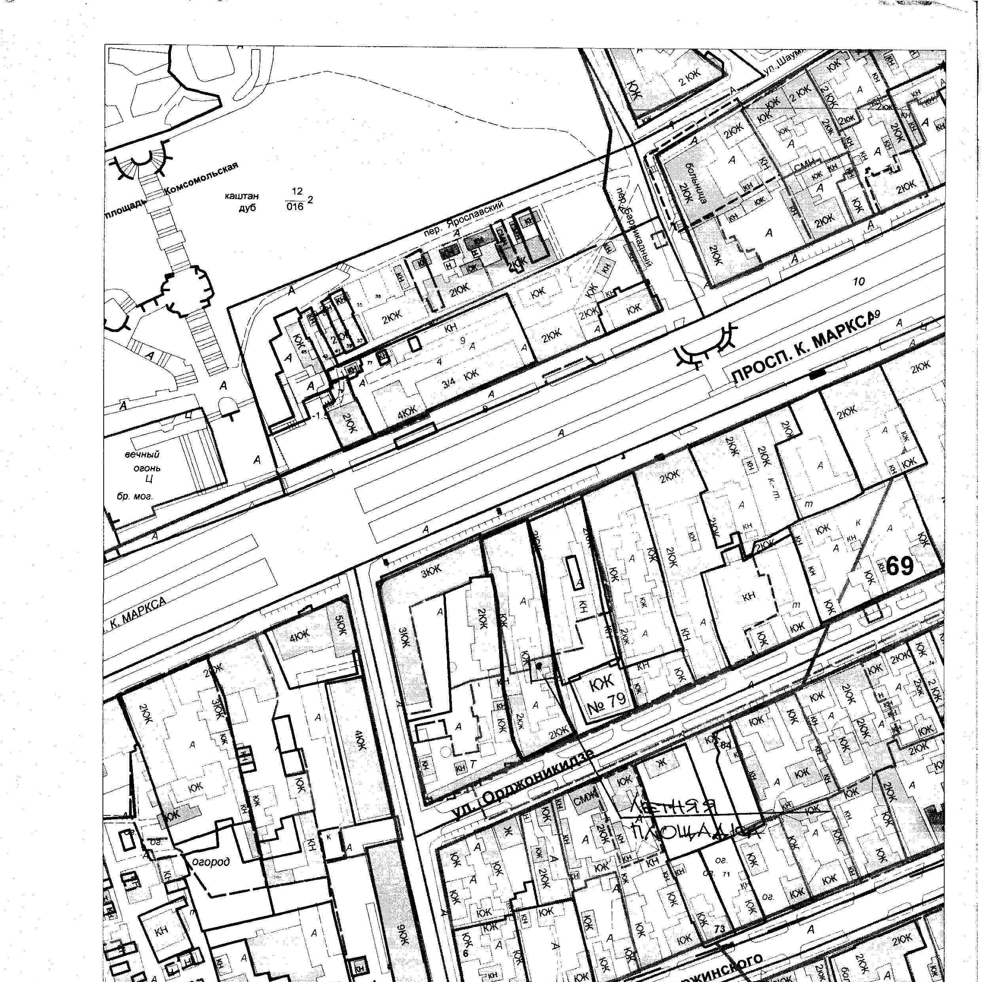

Лот № 2

ПРОЕКТ ДОГОВОРА
на право размещения нестационарного торгового объекта
на территории города Ставрополя
– открытой площадки с оказанием услуг питания
при стационарном предприятии общественного питания

г. Ставрополь "__" _________20__ г.
__________________________________________________________________
(полное наименование победителя конкурсного отбора, ИНН)
в лице ___________________________________________________________,
(должность, Ф.И.О.)
действующего на основании __________________________, именуемое в дальнейшем «Хозяйствующий субъект», с одной стороны, и комитет муниципального заказа и торговли администрации города Ставрополя в лице руководителя______________________________________________________,
действующий на основании Положения о комитете муниципального заказа и торговли администрации города Ставрополя, именуемый в дальнейшем «Комитет», с другой стороны, а вместе именуемые «Стороны», по результатам проведения конкурсного отбора на право размещения нестационарных торговых объектов на территории города Ставрополя – открытых площадок с оказанием услуг питания при стационарных предприятиях общественного питания 10-КО-18 (приказ руководителя Комитета от 22.06.2018 № 109) и на основании протокола конкурсного отбора от __________________ № __________ заключили настоящий договор (далее – договор) о нижеследующем:

1. Предмет договора

1.1. Комитет предоставляет Хозяйствующему субъекту право разместить нестационарный торговый объект на территории города Ставрополя – открытую площадку с оказанием услуг питания площадью 50,0 кв.м при стационарном предприятии общественного питания: г. Ставрополь, ул. 50 лет ВЛКСМ, 8/3, согласно ситуационному плану размещения нестационарного торгового объекта, являющемуся неотъемлемой частью настоящего договора, а Хозяйствующий субъект обязуется разместить и обеспечить в течение всего срока действия настоящего договора функционирование Объекта на условиях и в порядке, предусмотренных настоящим договором, федеральным законодательством и нормативными правовыми актами города Ставрополя.
1.2. Настоящий Договор на размещение нестационарного торгового объекта является подтверждением права Хозяйствующего субъекта на осуществление торговой деятельности в месте, установленном Схемой размещения нестационарных торговых объектов на территории города Ставрополя, утвержденной решением Ставропольской городской Думы от 24.12.2015 № 802 и пунктом 1.1 настоящего договора.
1.3. Срок размещения (установки) Объекта устанавливается с 15.08.2018 по 31.10.2018.

2. Права и обязанности Сторон

2.1. Хозяйствующий субъект обязан:
2.1.1. Разместить Объект по местоположению в соответствии с пунктом 1.1 договора и сохранять местоположение, размеры Объекта в течение установленного пунктом 1.3 договора срока размещения.
2.1.2. Иметь в наличии правоустанавливающие документы на стационарный объект общественного питания, при котором располагается открытая площадка.
2.1.3. Обеспечивать функционирование Объекта в соответствии с требованиями договора, действующего законодательства Российской Федерации, нормативных правовых актов города Ставрополя, СП 2.3.6.1079-01 «Санитарно-эпидемиологические требования к организациям общественного питания, изготовлению и оборотоспособности в них пищевых продуктов и продовольственного сырья» и Правилами оказания услуг питания, утвержденными постановлением Правительства Российской Федерации от 15 августа 1997 г. № 1036.
2.1.4. Своевременно осуществлять плату за право размещения Объекта в доход бюджета города Ставрополя.
2.1.5. Освободить занимаемую Объектом территорию за счет собственных средств и привести ее в первоначальное состояние в течение десяти дней по окончании срока действия договора, либо в случае досрочного прекращения действия договора.
2.2. Комитет имеет право:
2.2.1. В любое время действия договора проверять соблюдение Хозяйствующим субъектом требований договора на месте размещения Объекта.
2.2.2. Потребовать копии правоустанавливающих документов на стационарный объект общественного питания, при котором располагается открытая площадка.
2.2.3. Требовать расторжения договора в случае, если Хозяйствующий субъект размещает Объект не в соответствии с его специализацией, периодом размещения, Схемой и иными существенными условиями договора.
2.2.4. Обратиться в Арбитражный суд Ставропольского края с исковым заявлением о сносе (демонтаже) Объекта в случае невыполнения или несвоевременного выполнения Хозяйствующим субъектом условий договора, предусмотренных пунктом 2.1.5.

3. Требования к обустройству и эксплуатации открытой площадки

3.1. Внешний вид открытой площадки должен соответствовать сложившемуся историко-архитектурному облику города Ставрополя.
3.2. Размещение Объекта не допускается в арках зданий, на газонах, тротуарах, цветниках, площадках (детских, отдыха, спортивных).
3.3. При оформлении внешнего архитектурного облика открытой площадки необходимо наличие световой рекламы (декоративные светильники, световые гирлянды), информационной вывески о принадлежности организации и режиме работы.
3.4. Территория для размещения открытой площадки должна быть благоустроена, иметь твердое тротуарное покрытие, современное декоративно-художественное и цветочное оформление.
3.5. При обустройстве открытой площадки могут использоваться как элементы оборудования (зонты, мебель, маркизы, декоративные ограждения, осветительные приборы, элементы вертикального озеленения, цветочницы, торгово-технологическое оборудование), так и сборно-разборные (легковозводимые) конструкции.
3.6. Режим работы открытой площадки устанавливается с учетом обеспечения тишины, покоя граждан и общественного порядка, и не должен превышать 23 час. 00 мин, использование музыкального сопровождения в деятельности летних площадок разрешается до 22 час. 00 мин.

4. Плата за право размещения Объекта и порядок расчетов

4.1. Размер платы за право размещения Объекта за весь период его размещения (установки) составляет___________________________________
и вносится Хозяйствующим субъектом в течение десяти рабочих дней со дня подписания Комитетом и Хозяйствующим субъектом настоящего договора единовременным платежом или аннуитетными платежами ежемесячно до пятого числа каждого месяца в сумме _____________________________.
4.2. Платеж осуществляется путем перечисления денежных средств в доход бюджета города Ставрополя по следующим реквизитам:
УФК по СК (комитет муниципального заказа и торговли администрации города Ставрополя) ИНН 2636023448 КПП 263601001
р/с 40 101 810 300 000 010 005 отделение Ставрополь БИК 040702001
КБК 605 1 15 02040 04 0000 140, ОКТМО 07701000
4.3. Размер платы за право размещения Объекта не может быть изменен по соглашению сторон.

5. Срок действия договора

5.1. Настоящий договор действует с момента его подписания сторонами и до окончания периода размещения Объекта, устанавливаемого в соответствии с пунктом 1.3. настоящего договора, а в части исполнения обязательств по оплате – до момента исполнения таких обязательств.
5.2. Хозяйствующий субъект вправе в любое время отказаться от настоящего договора, предупредив об этом Комитет не менее чем за 10 дней. Комитет вправе расторгнуть договор в одностороннем порядке в случаях, указанных в подпункте 4 пункта 7.3. настоящего договора.

6. Ответственность сторон

6.1. В случае неисполнения или ненадлежащего исполнения обязательств по настоящему договору Стороны несут ответственность в соответствии с действующим законодательством Российской Федерации.
6.2. За нарушение срока внесения платы за право размещения Объекта за весь период его размещения (установки) Хозяйствующий субъект оплачивает пеню в размере 1/300 от ставки рефинансирования за каждый день просрочки от не уплаченной в срок суммы (начиная со следующего дня после истечения срока исполнения обязательства по договору).
6.3. В случае невыполнения или несвоевременного выполнения Хозяйствующим субъектом условий Договора, предусмотренных пунктом 2.1.5, Комитет вправе потребовать уплаты пеней в размере 5% (пяти процентов) от месячной платы за право размещения Объекта по соответствующему месту размещения за каждый день просрочки выполнения условий данного пункта договора.

7. Изменение и прекращение договора

7.1. По соглашению Сторон настоящий договор может быть изменен. При этом не допускается изменение существенных условий договора:
1) основания заключения договора на размещение нестационарного торгового объекта на территории города Ставрополя;
2) размер платы, за которую победитель конкурсного отбора (единственный участник конкурсного отбора) приобрел право на заключение договора на размещение нестационарного торгового объекта на территории города Ставрополя, а также порядок и сроки ее внесения;
3) местоположение (адрес размещения и размер площади места размещения нестационарного торгового объекта), вид, специализация, период размещения нестационарного торгового объекта на территории города Ставрополя;
4) срок действия договора;
5) ответственность сторон.
7.2. Внесение изменений в настоящий договор осуществляется путем заключения дополнительного соглашения, подписываемого сторонами.
7.3. Настоящий договор расторгается в случаях:
1) прекращения осуществления торговой деятельности Хозяйствующим субъектом по его инициативе;
2) ликвидации юридического лица, являющегося хозяйствующим субъектом, в соответствии с гражданским законодательством Российской Федерации;
3) прекращения деятельности физического лица, являющегося хозяйствующим субъектом, в качестве индивидуального предпринимателя;
4) в одностороннем порядке в случае нарушения Хозяйствующим субъектом существенных условий договора на размещение нестационарного торгового объекта на территории города Ставрополя, указанных в пункте 2.1 настоящего договора. Нарушения должны быть подтверждены документально;
5) по соглашению сторон договора.

8. Заключительные положения

8.1. Любые споры, возникающие из настоящего договора или в связи с ним, разрешаются сторонами путем ведения переговоров, а в случае не достижения согласия передаются на рассмотрение Арбитражного суда Ставропольского края в установленном порядке.
8.2. Настоящий договор составлен в 2-х экземплярах, имеющих одинаковую юридическую силу, по одному для каждой из Сторон, один из которых хранится в Комитете не менее 3 лет с момента его подписания сторонами.
8.3. Приложение к договору составляет его неотъемлемую часть.

9. Реквизиты и подписи Сторон

Хозяйствующий субъект  ______________________  Подпись  М.П. |  | Комитет муниципального заказа  и торговли администрации  города Ставрополя  ИНН 2636023448 КПП 263601001  Юридический адрес: 355035  г. Ставрополь, пр. Карла Маркса, 87  р/с 40204810500000000660  Отделение Ставрополь г. Ставрополь БИК 040702001  ОКПО 36831805 ОКОНХ 97610  ОГРН 1022601955782  _________________________  Подпись  М.П.

Приложение

к договору от __.___.2018 № __

Ситуационный план
размещения открытой площадки с оказанием услуг питания при стационарном предприятии общественного питания по лоту № 2 «Размещение открытой площадки по адресу: г. Ставрополь, улица 50 лет ВЛКСМ, 8/3»

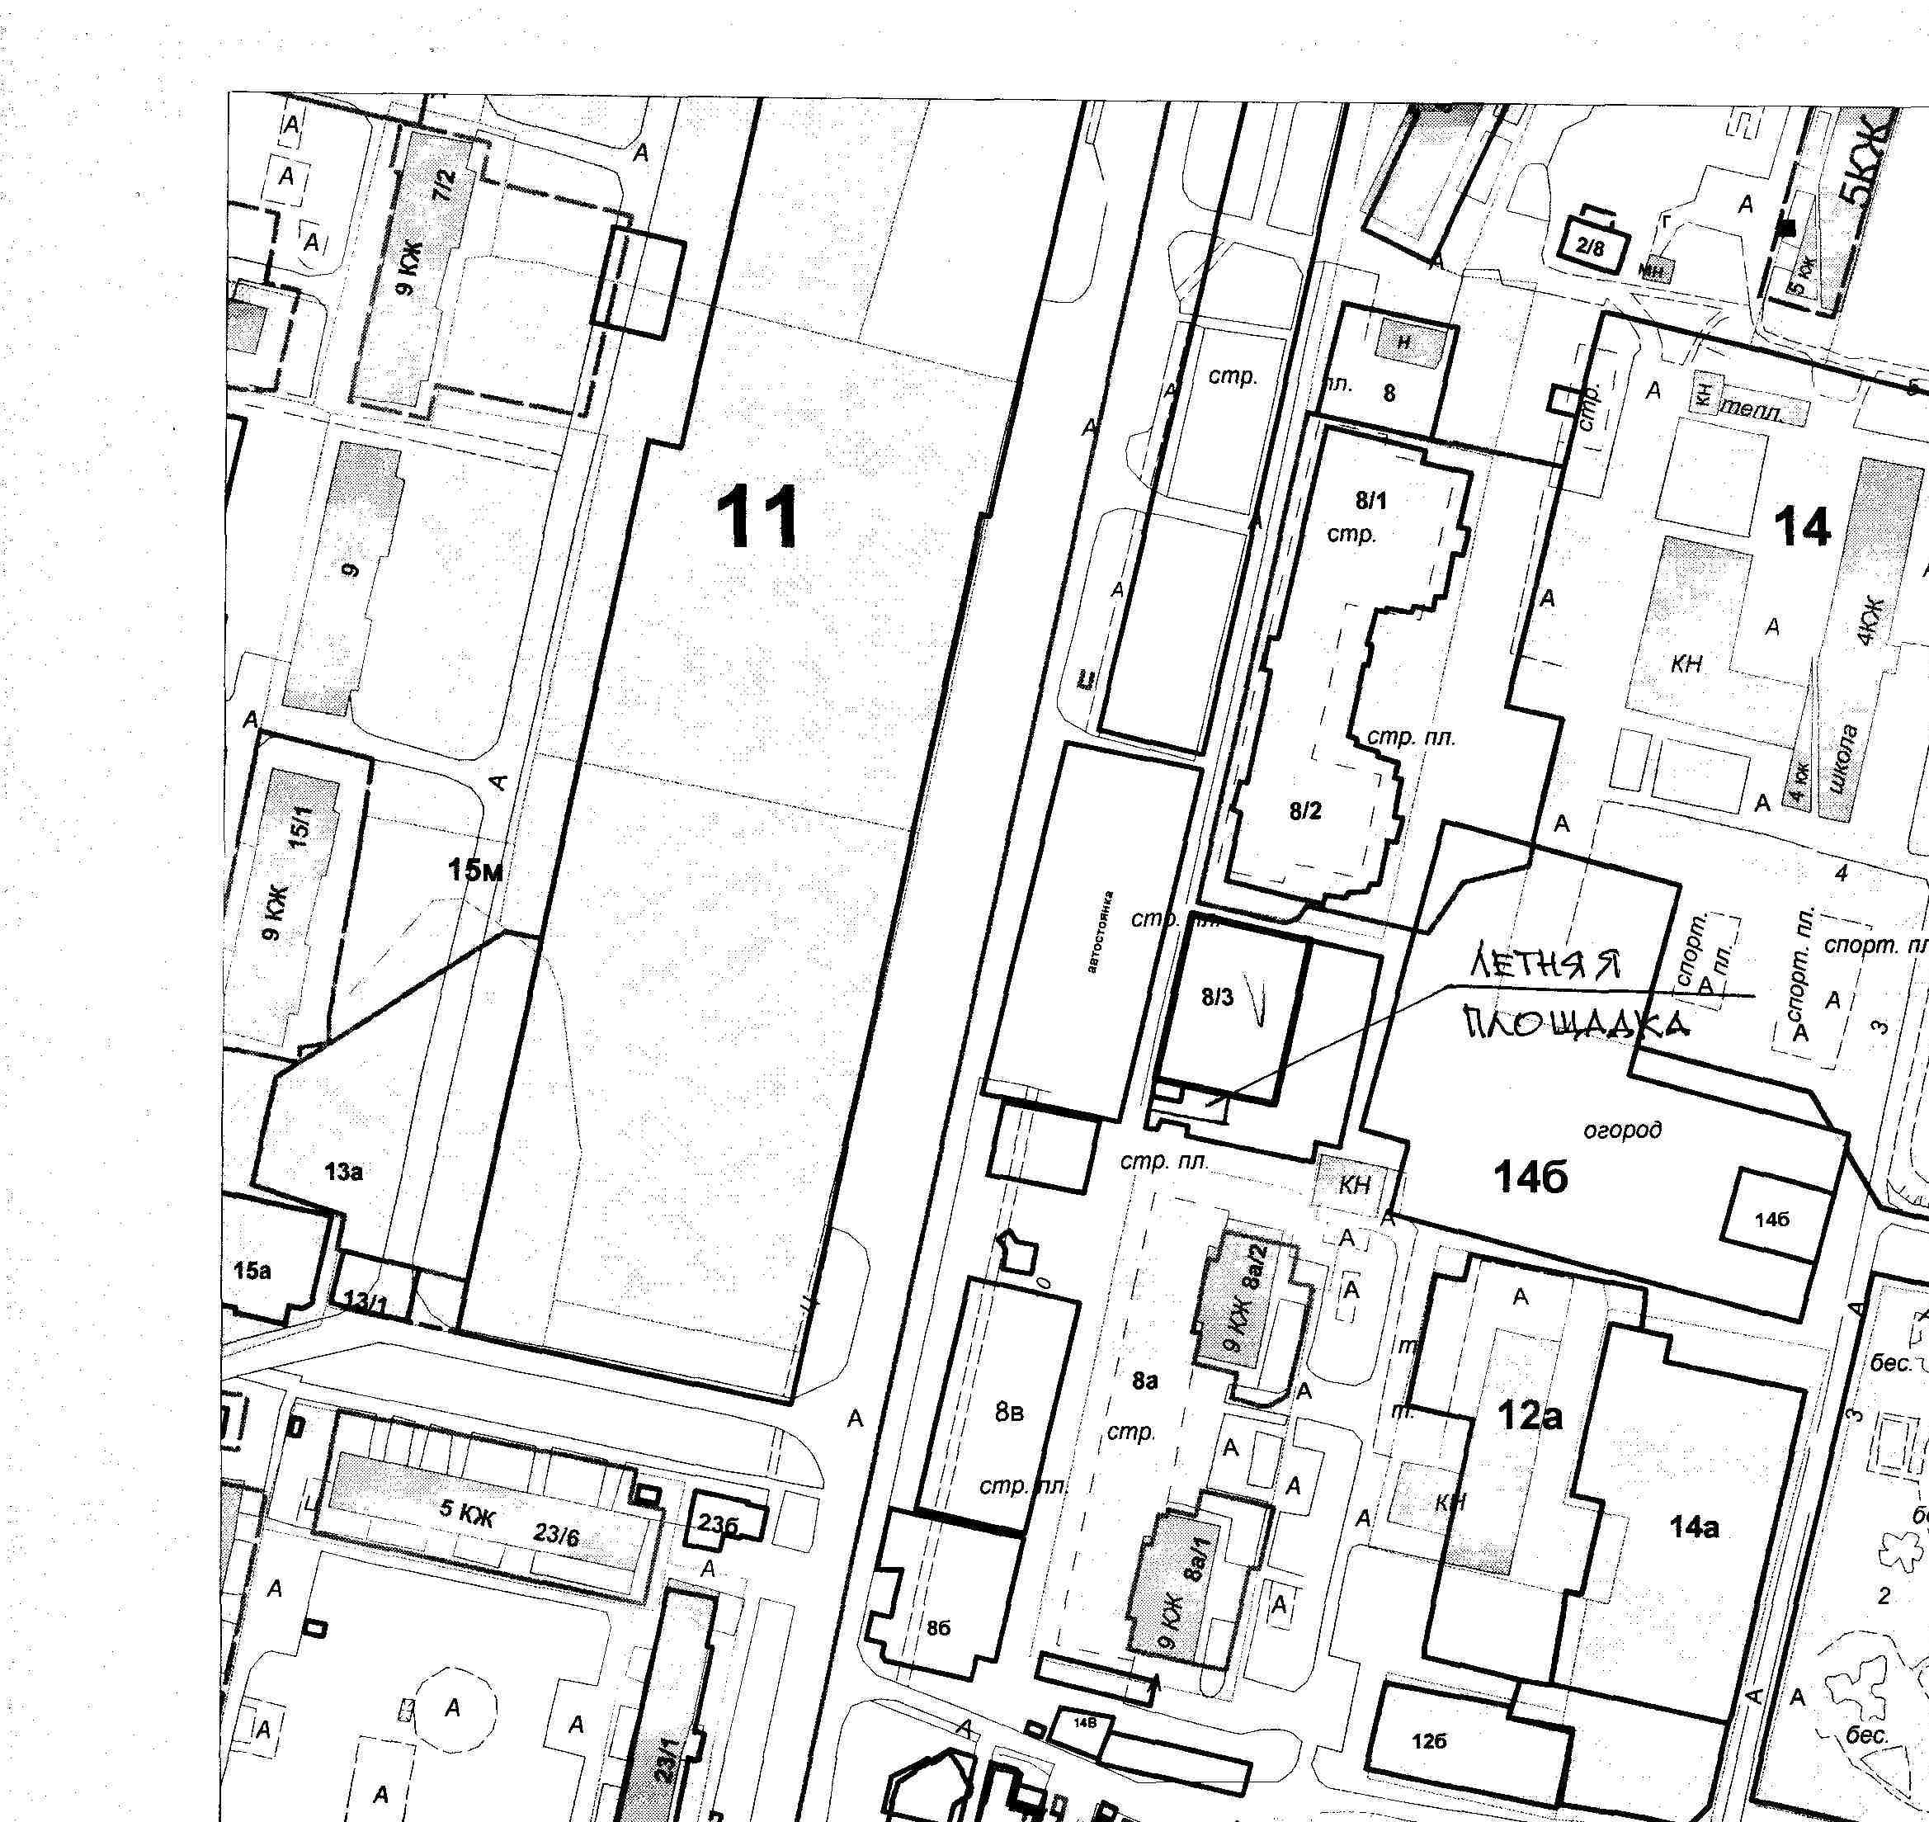

Лот № 3

ПРОЕКТ ДОГОВОРА
на право размещения нестационарного торгового объекта
на территории города Ставрополя
– открытой площадки с оказанием услуг питания
при стационарном предприятии общественного питания

г. Ставрополь "__" _________20__ г.
__________________________________________________________________
(полное наименование победителя конкурсного отбора, ИНН)
в лице ___________________________________________________________,
(должность, Ф.И.О.)
действующего на основании __________________________, именуемое в дальнейшем «Хозяйствующий субъект», с одной стороны, и комитет муниципального заказа и торговли администрации города Ставрополя в лице руководителя______________________________________________________,
действующий на основании Положения о комитете муниципального заказа и торговли администрации города Ставрополя, именуемый в дальнейшем «Комитет», с другой стороны, а вместе именуемые «Стороны», по результатам проведения конкурсного отбора на право размещения нестационарных торговых объектов на территории города Ставрополя – открытых площадок с оказанием услуг питания при стационарных предприятиях общественного питания 10-КО-18 (приказ руководителя Комитета от 22.06.2018 № 109) и на основании протокола конкурсного отбора от __________________ № __________ заключили настоящий договор (далее – договор) о нижеследующем:

1. Предмет договора

1.1. Комитет предоставляет Хозяйствующему субъекту право разместить нестационарный торговый объект на территории города Ставрополя – открытую площадку с оказанием услуг питания площадью 67,5 кв.м при стационарном предприятии общественного питания: г. Ставрополь, улица 50 лет ВЛКСМ, 20 б, согласно ситуационному плану размещения нестационарного торгового объекта, являющемуся неотъемлемой частью настоящего договора, а Хозяйствующий субъект обязуется разместить и обеспечить в течение всего срока действия настоящего договора функционирование Объекта на условиях и в порядке, предусмотренных настоящим договором, федеральным законодательством и нормативными правовыми актами города Ставрополя.
1.2. Настоящий договор на размещение нестационарного торгового объекта является подтверждением права Хозяйствующего субъекта на осуществление торговой деятельности в месте, установленном Схемой размещения нестационарных торговых объектов на территории города Ставрополя, утвержденной решением Ставропольской городской Думы от 24.12.2015 № 802 и пунктом 1.1 настоящего договора.
1.3. Срок размещения (установки) Объекта устанавливается с 15.08.2018 по 31.10.2018.

2. Права и обязанности Сторон

2.1. Хозяйствующий субъект обязан:
2.1.1. Разместить Объект по местоположению в соответствии с пунктом 1.1 договора и сохранять местоположение, размеры Объекта в течение установленного пунктом 1.3 договора срока размещения.
2.1.2. Иметь в наличии правоустанавливающие документы на стационарный объект общественного питания, при котором располагается открытая площадка.
2.1.3. Обеспечивать функционирование Объекта в соответствии с требованиями договора, действующего законодательства Российской Федерации, нормативных правовых актов города Ставрополя, СП 2.3.6.1079-01 «Санитарно-эпидемиологические требования к организациям общественного питания, изготовлению и оборотоспособности в них пищевых продуктов и продовольственного сырья» и Правилами оказания услуг питания, утвержденными постановлением Правительства Российской Федерации от 15 августа 1997 г. № 1036.
2.1.4. Своевременно осуществлять плату за право размещения Объекта в доход бюджета города Ставрополя.
2.1.5. Освободить занимаемую Объектом территорию за счет собственных средств и привести ее в первоначальное состояние в течение десяти дней по окончании срока действия договора, либо в случае досрочного прекращения действия договора.
2.2. Комитет имеет право:
2.2.1. В любое время действия договора проверять соблюдение Хозяйствующим субъектом требований договора на месте размещения Объекта.
2.2.2. Потребовать копии правоустанавливающих документов на стационарный объект общественного питания, при котором располагается открытая площадка.
2.2.3. Требовать расторжения договора в случае, если Хозяйствующий субъект размещает Объект не в соответствии с его специализацией, периодом размещения, Схемой и иными существенными условиями договора.
2.2.4. Обратиться в Арбитражный суд Ставропольского края с исковым заявлением о сносе (демонтаже) Объекта в случае невыполнения или несвоевременного выполнения Хозяйствующим субъектом условий договора, предусмотренных пунктом 2.1.5.

3. Требования к обустройству и эксплуатации открытой площадки

3.1. Внешний вид открытой площадки должен соответствовать сложившемуся историко-архитектурному облику города Ставрополя.
3.2. Размещение Объекта не допускается в арках зданий, на газонах, тротуарах, цветниках, площадках (детских, отдыха, спортивных).
3.3. При оформлении внешнего архитектурного облика открытой площадки необходимо наличие световой рекламы (декоративные светильники, световые гирлянды), информационной вывески о принадлежности организации и режиме работы.
3.4. Территория для размещения открытой площадки должна быть благоустроена, иметь твердое тротуарное покрытие, современное декоративно-художественное и цветочное оформление.
3.5. При обустройстве открытой площадки могут использоваться как элементы оборудования (зонты, мебель, маркизы, декоративные ограждения, осветительные приборы, элементы вертикального озеленения, цветочницы, торгово-технологическое оборудование), так и сборно-разборные (легковозводимые) конструкции.
3.6. Режим работы открытой площадки устанавливается с учетом обеспечения тишины, покоя граждан и общественного порядка, и не должен превышать 23 час. 00 мин, использование музыкального сопровождения в деятельности летних площадок разрешается до 22 час. 00 мин.

4. Плата за право размещения Объекта и порядок расчетов

4.1. Размер платы за право размещения Объекта за весь период его размещения (установки) составляет___________________________________
и вносится Хозяйствующим субъектом в течение десяти рабочих дней со дня подписания Комитетом и Хозяйствующим субъектом настоящего договора единовременным платежом или аннуитетными платежами ежемесячно до пятого числа каждого месяца в сумме _____________________________.
4.2. Платеж осуществляется путем перечисления денежных средств в доход бюджета города Ставрополя по следующим реквизитам:
УФК по СК (комитет муниципального заказа и торговли администрации города Ставрополя) ИНН 2636023448 КПП 263601001
р/с 40 101 810 300 000 010 005 отделение Ставрополь БИК 040702001
КБК 605 1 15 02040 04 0000 140, ОКТМО 07701000
4.3. Размер платы за право размещения Объекта не может быть изменен по соглашению сторон.

5. Срок действия договора

5.1. Настоящий договор действует с момента его подписания сторонами и до окончания периода размещения Объекта, устанавливаемого в соответствии с пунктом 1.3. настоящего договора, а в части исполнения обязательств по оплате – до момента исполнения таких обязательств.
5.2. Хозяйствующий субъект вправе в любое время отказаться от настоящего договора, предупредив об этом Комитет не менее чем за 10 дней. Комитет вправе расторгнуть договор в одностороннем порядке в случаях, указанных в подпункте 4 пункта 7.3. настоящего договора.

6. Ответственность сторон

6.1. В случае неисполнения или ненадлежащего исполнения обязательств по настоящему договору Стороны несут ответственность в соответствии с действующим законодательством Российской Федерации.
6.2. За нарушение срока внесения платы за право размещения Объекта за весь период его размещения (установки) Хозяйствующий субъект оплачивает пеню в размере 1/300 от ставки рефинансирования за каждый день просрочки от не уплаченной в срок суммы (начиная со следующего дня после истечения срока исполнения обязательства по договору).
6.3. В случае невыполнения или несвоевременного выполнения Хозяйствующим субъектом условий Договора, предусмотренных пунктом 2.1.5, Комитет вправе потребовать уплаты пеней в размере 5% (пяти процентов) от месячной платы за право размещения Объекта по соответствующему месту размещения за каждый день просрочки выполнения условий данного пункта договора.

7. Изменение и прекращение договора

7.1. По соглашению Сторон настоящий договор может быть изменен. При этом не допускается изменение существенных условий договора:
1) основания заключения договора на размещение нестационарного торгового объекта на территории города Ставрополя;
2) размер платы, за которую победитель конкурсного отбора (единственный участник конкурсного отбора) приобрел право на заключение договора на размещение нестационарного торгового объекта на территории города Ставрополя, а также порядок и сроки ее внесения;
3) местоположение (адрес размещения и размер площади места размещения нестационарного торгового объекта), вид, специализация, период размещения нестационарного торгового объекта на территории города Ставрополя;
4) срок действия договора;
5) ответственность сторон.
7.2. Внесение изменений в настоящий договор осуществляется путем заключения дополнительного соглашения, подписываемого сторонами.
7.3. Настоящий договор расторгается в случаях:
1) прекращения осуществления торговой деятельности Хозяйствующим субъектом по его инициативе;
2) ликвидации юридического лица, являющегося хозяйствующим субъектом, в соответствии с гражданским законодательством Российской Федерации;
3) прекращения деятельности физического лица, являющегося хозяйствующим субъектом, в качестве индивидуального предпринимателя;
4) в одностороннем порядке в случае нарушения Хозяйствующим субъектом существенных условий договора на размещение нестационарного торгового объекта на территории города Ставрополя, указанных в пункте 2.1 настоящего договора. Нарушения должны быть подтверждены документально;
5) по соглашению сторон договора.

8. Заключительные положения

8.1. Любые споры, возникающие из настоящего договора или в связи с ним, разрешаются сторонами путем ведения переговоров, а в случае не достижения согласия передаются на рассмотрение Арбитражного суда Ставропольского края в установленном порядке.
8.2. Настоящий договор составлен в 2-х экземплярах, имеющих одинаковую юридическую силу, по одному для каждой из Сторон, один из которых хранится в Комитете не менее 3 лет с момента его подписания сторонами.
8.3. Приложение к договору составляет его неотъемлемую часть.

9. Реквизиты и подписи Сторон

Хозяйствующий субъект  ______________________  Подпись  М.П. |  | Комитет муниципального заказа  и торговли администрации  города Ставрополя  ИНН 2636023448 КПП 263601001  Юридический адрес: 355035  г. Ставрополь, пр. Карла Маркса, 87  р/с 40204810500000000660  Отделение Ставрополь г. Ставрополь БИК 040702001  ОКПО 36831805 ОКОНХ 97610  ОГРН 1022601955782  _________________________  Подпись  М.П.

Приложение

к договору от __.___.2018 № __

Ситуационный план
размещения открытой площадки с оказанием услуг питания при стационарном предприятии общественного питания по лоту № 3 «Размещение открытой площадки по адресу: г. Ставрополь, улица 50 лет ВЛКСМ, 20-б»

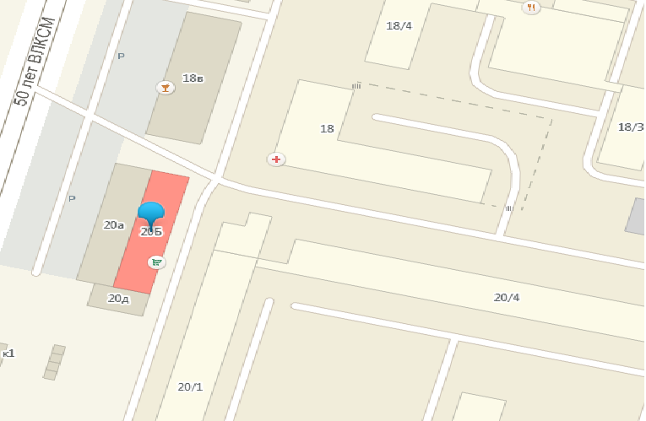

открытая площадка

Лот № 4

ПРОЕКТ ДОГОВОРА
на право размещения нестационарного торгового объекта
на территории города Ставрополя
– открытой площадки с оказанием услуг питания
при стационарном предприятии общественного питания

г. Ставрополь "__" _________20__ г.
__________________________________________________________________
(полное наименование победителя конкурсного отбора, ИНН)
в лице ___________________________________________________________,
(должность, Ф.И.О.)
действующего на основании __________________________, именуемое в дальнейшем «Хозяйствующий субъект», с одной стороны, и комитет муниципального заказа и торговли администрации города Ставрополя в лице руководителя______________________________________________________,
действующий на основании Положения о комитете муниципального заказа и торговли администрации города Ставрополя, именуемый в дальнейшем «Комитет», с другой стороны, а вместе именуемые «Стороны», по результатам проведения конкурсного отбора на право размещения нестационарных торговых объектов на территории города Ставрополя – открытых площадок с оказанием услуг питания при стационарных предприятиях общественного питания 10-КО-18 (приказ руководителя Комитета от 22.06.2018 № 109) и на основании протокола конкурсного отбора от __________________ № __________ заключили настоящий договор (далее – договор) о нижеследующем:

1. Предмет договора

1.1. Комитет предоставляет Хозяйствующему субъекту право разместить нестационарный торговый объект на территории города Ставрополя – открытую площадку с оказанием услуг питания площадью 48,0 кв.м при стационарном предприятии общественного питания: г. Ставрополь, ул. 50 лет ВЛКСМ, 43 а, согласно ситуационному плану размещения нестационарного торгового объекта, являющемуся неотъемлемой частью настоящего договора, а Хозяйствующий субъект обязуется разместить и обеспечить в течение всего срока действия настоящего договора функционирование Объекта на условиях и в порядке, предусмотренных настоящим договором, федеральным законодательством и нормативными правовыми актами города Ставрополя.
1.2. Настоящий договор на размещение нестационарного торгового объекта является подтверждением права Хозяйствующего субъекта на осуществление торговой деятельности в месте, установленном Схемой размещения нестационарных торговых объектов на территории города Ставрополя, утвержденной решением Ставропольской городской Думы от 24.12.2015 № 802 и пунктом 1.1 настоящего договора.
1.3. Срок размещения (установки) Объекта устанавливается с 15.08.2018 по 31.10.2018.

2. Права и обязанности Сторон

2.1. Хозяйствующий субъект обязан:
2.1.1. Разместить Объект по местоположению в соответствии с пунктом 1.1 договора и сохранять местоположение, размеры Объекта в течение установленного пунктом 1.3 договора срока размещения.
2.1.2. Иметь в наличии правоустанавливающие документы на стационарный объект общественного питания, при котором располагается открытая площадка.
2.1.3. Обеспечивать функционирование Объекта в соответствии с требованиями договора, действующего законодательства Российской Федерации, нормативных правовых актов города Ставрополя, СП 2.3.6.1079-01 «Санитарно-эпидемиологические требования к организациям общественного питания, изготовлению и оборотоспособности в них пищевых продуктов и продовольственного сырья» и Правилами оказания услуг питания, утвержденными постановлением Правительства Российской Федерации от 15 августа 1997 г. № 1036.
2.1.4. Своевременно осуществлять плату за право размещения Объекта в доход бюджета города Ставрополя.
2.1.5. Освободить занимаемую Объектом территорию за счет собственных средств и привести ее в первоначальное состояние в течение десяти дней по окончании срока действия договора, либо в случае досрочного прекращения действия договора.
2.2. Комитет имеет право:
2.2.1. В любое время действия договора проверять соблюдение Хозяйствующим субъектом требований договора на месте размещения Объекта.
2.2.2. Потребовать копии правоустанавливающих документов на стационарный объект общественного питания, при котором располагается открытая площадка.
2.2.3. Требовать расторжения договора в случае, если Хозяйствующий субъект размещает Объект не в соответствии с его специализацией, периодом размещения, Схемой и иными существенными условиями договора.
2.2.4. Обратиться в Арбитражный суд Ставропольского края с исковым заявлением о сносе (демонтаже) Объекта в случае невыполнения или несвоевременного выполнения Хозяйствующим субъектом условий договора, предусмотренных пунктом 2.1.5.

3. Требования к обустройству и эксплуатации открытой площадки

3.1. Внешний вид открытой площадки должен соответствовать сложившемуся историко-архитектурному облику города Ставрополя.
3.2. Размещение Объекта не допускается в арках зданий, на газонах, тротуарах, цветниках, площадках (детских, отдыха, спортивных).
3.3. При оформлении внешнего архитектурного облика открытой площадки необходимо наличие световой рекламы (декоративные светильники, световые гирлянды), информационной вывески о принадлежности организации и режиме работы.
3.4. Территория для размещения открытой площадки должна быть благоустроена, иметь твердое тротуарное покрытие, современное декоративно-художественное и цветочное оформление.
3.5. При обустройстве открытой площадки могут использоваться как элементы оборудования (зонты, мебель, маркизы, декоративные ограждения, осветительные приборы, элементы вертикального озеленения, цветочницы, торгово-технологическое оборудование), так и сборно-разборные (легковозводимые) конструкции.
3.6. Режим работы открытой площадки устанавливается с учетом обеспечения тишины, покоя граждан и общественного порядка, и не должен превышать 23 час. 00 мин, использование музыкального сопровождения в деятельности летних площадок разрешается до 22 час. 00 мин.

4. Плата за право размещения Объекта и порядок расчетов

4.1. Размер платы за право размещения Объекта за весь период его размещения (установки) составляет___________________________________
и вносится Хозяйствующим субъектом в течение десяти рабочих дней со дня подписания Комитетом и Хозяйствующим субъектом настоящего договора единовременным платежом или аннуитетными платежами ежемесячно до пятого числа каждого месяца в сумме _____________________________.
4.2. Платеж осуществляется путем перечисления денежных средств в доход бюджета города Ставрополя по следующим реквизитам:
УФК по СК (комитет муниципального заказа и торговли администрации города Ставрополя) ИНН 2636023448 КПП 263601001
р/с 40 101 810 300 000 010 005 отделение Ставрополь БИК 040702001
КБК 605 1 15 02040 04 0000 140, ОКТМО 07701000
4.3. Размер платы за право размещения Объекта не может быть изменен по соглашению сторон.

5. Срок действия договора

5.1. Настоящий договор действует с момента его подписания сторонами и до окончания периода размещения Объекта, устанавливаемого в соответствии с пунктом 1.3. настоящего договора, а в части исполнения обязательств по оплате – до момента исполнения таких обязательств.
5.2. Хозяйствующий субъект вправе в любое время отказаться от настоящего договора, предупредив об этом Комитет не менее чем за 10 дней. Комитет вправе расторгнуть договор в одностороннем порядке в случаях, указанных в подпункте 4 пункта 7.3. настоящего договора.

6. Ответственность сторон

6.1. В случае неисполнения или ненадлежащего исполнения обязательств по настоящему договору Стороны несут ответственность в соответствии с действующим законодательством Российской Федерации.
6.2. За нарушение срока внесения платы за право размещения Объекта за весь период его размещения (установки) Хозяйствующий субъект оплачивает пеню в размере 1/300 от ставки рефинансирования за каждый день просрочки от не уплаченной в срок суммы (начиная со следующего дня после истечения срока исполнения обязательства по договору).
6.3. В случае невыполнения или несвоевременного выполнения Хозяйствующим субъектом условий Договора, предусмотренных пунктом 2.1.5, Комитет вправе потребовать уплаты пеней в размере 5% (пяти процентов) от месячной платы за право размещения Объекта по соответствующему месту размещения за каждый день просрочки выполнения условий данного пункта договора.

7. Изменение и прекращение договора

7.1. По соглашению Сторон настоящий договор может быть изменен. При этом не допускается изменение существенных условий договора:
1) основания заключения договора на размещение нестационарного торгового объекта на территории города Ставрополя;
2) размер платы, за которую победитель конкурсного отбора (единственный участник конкурсного отбора) приобрел право на заключение договора на размещение нестационарного торгового объекта на территории города Ставрополя, а также порядок и сроки ее внесения;
3) местоположение (адрес размещения и размер площади места размещения нестационарного торгового объекта), вид, специализация, период размещения нестационарного торгового объекта на территории города Ставрополя;
4) срок действия договора;
5) ответственность сторон.
7.2. Внесение изменений в настоящий договор осуществляется путем заключения дополнительного соглашения, подписываемого сторонами.
7.3. Настоящий договор расторгается в случаях:
1) прекращения осуществления торговой деятельности Хозяйствующим субъектом по его инициативе;
2) ликвидации юридического лица, являющегося хозяйствующим субъектом, в соответствии с гражданским законодательством Российской Федерации;
3) прекращения деятельности физического лица, являющегося хозяйствующим субъектом, в качестве индивидуального предпринимателя;
4) в одностороннем порядке в случае нарушения Хозяйствующим субъектом существенных условий договора на размещение нестационарного торгового объекта на территории города Ставрополя, указанных в пункте 2.1 настоящего договора. Нарушения должны быть подтверждены документально;
5) по соглашению сторон договора.

8. Заключительные положения

8.1. Любые споры, возникающие из настоящего договора или в связи с ним, разрешаются сторонами путем ведения переговоров, а в случае не достижения согласия передаются на рассмотрение Арбитражного суда Ставропольского края в установленном порядке.
8.2. Настоящий договор составлен в 2-х экземплярах, имеющих одинаковую юридическую силу, по одному для каждой из Сторон, один из которых хранится в Комитете не менее 3 лет с момента его подписания сторонами.
8.3. Приложение к договору составляет его неотъемлемую часть.

9. Реквизиты и подписи Сторон

Хозяйствующий субъект  ______________________  Подпись  М.П. |  | Комитет муниципального заказа  и торговли администрации  города Ставрополя  ИНН 2636023448 КПП 263601001  Юридический адрес: 355035  г. Ставрополь, пр. Карла Маркса, 87  р/с 40204810500000000660  Отделение Ставрополь г. Ставрополь БИК 040702001  ОКПО 36831805 ОКОНХ 97610  ОГРН 1022601955782  _________________________  Подпись  М.П.

Приложение

к договору от __.___.2018 №

Ситуационный план
размещения открытой площадки с оказанием услуг питания при стационарном предприятии общественного питания по лоту № 4 «Размещение открытой площадки по адресу: г. Ставрополь, улица 50 лет ВЛКСМ, 43 а»

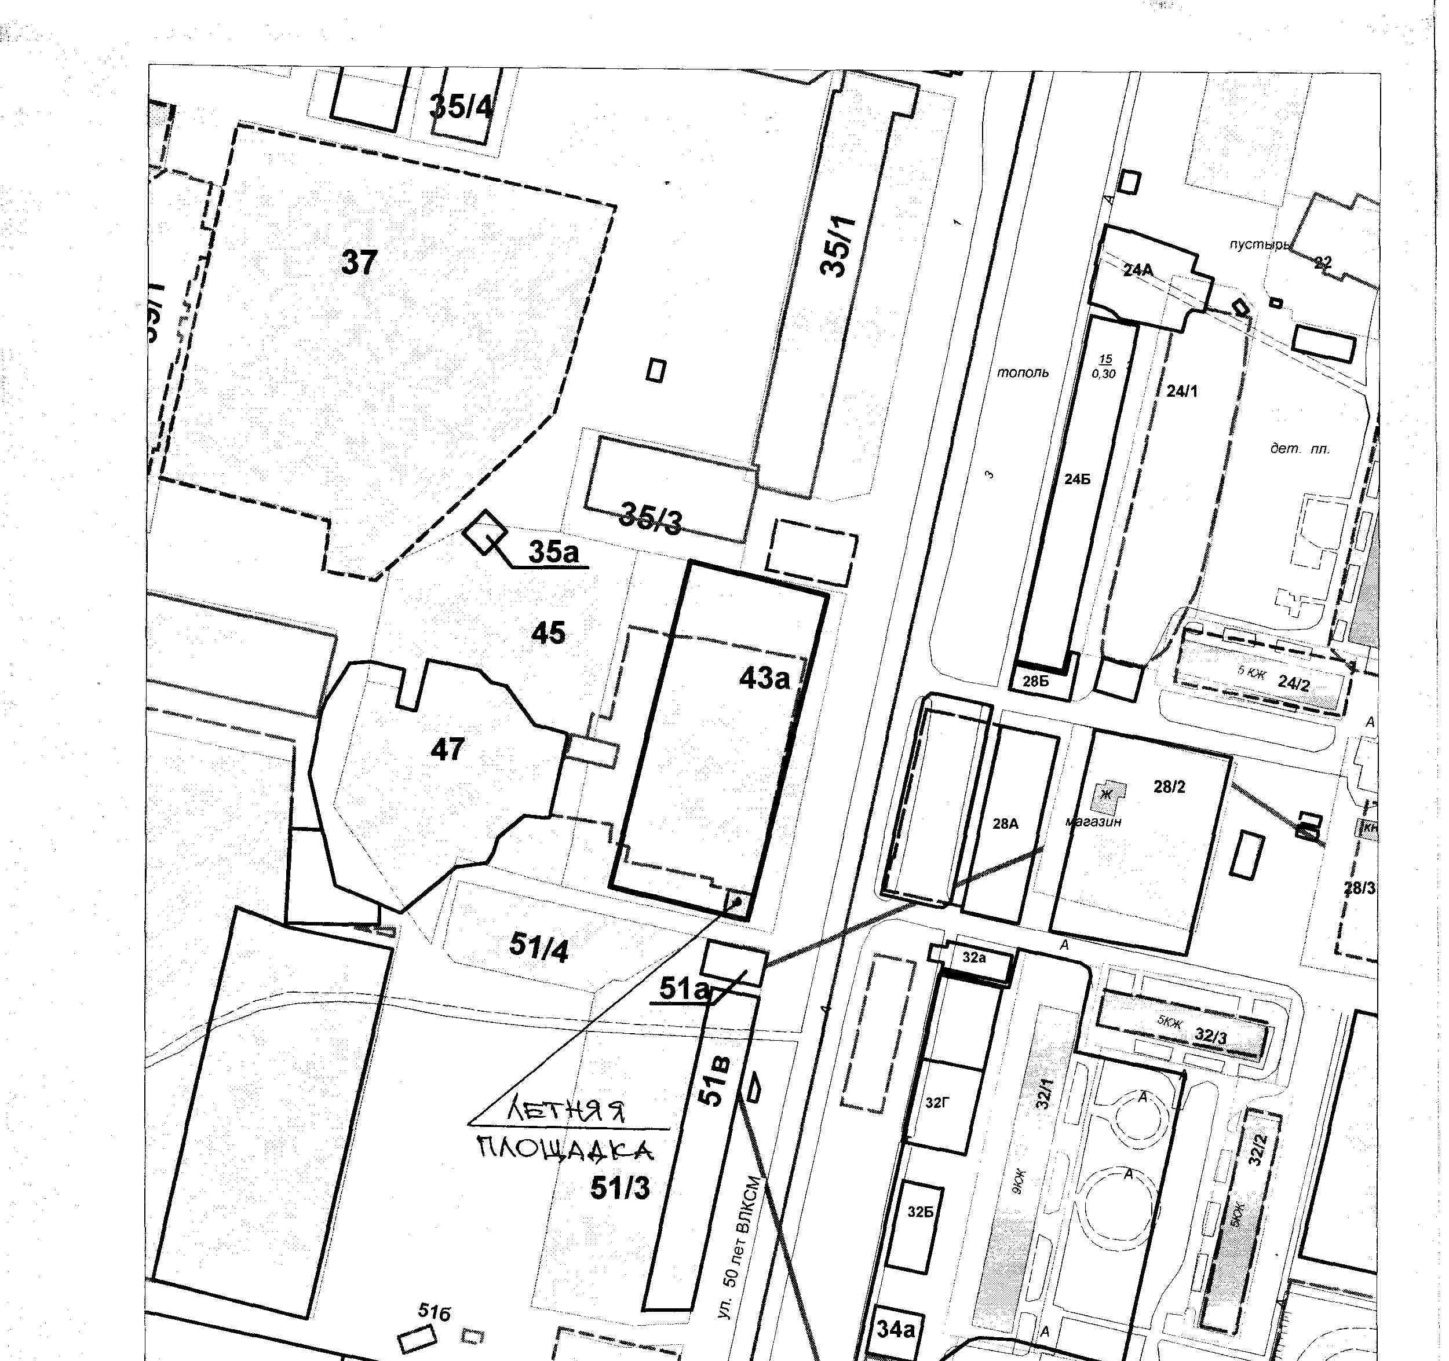

Лот № 5

ПРОЕКТ ДОГОВОРА
на право размещения нестационарного торгового объекта
на территории города Ставрополя
– открытой площадки с оказанием услуг питания
при стационарном предприятии общественного питания

г. Ставрополь "__" _________20__ г.
__________________________________________________________________
(полное наименование победителя конкурсного отбора, ИНН)
в лице ___________________________________________________________,
(должность, Ф.И.О.)
действующего на основании __________________________, именуемое в дальнейшем «Хозяйствующий субъект», с одной стороны, и комитет муниципального заказа и торговли администрации города Ставрополя в лице руководителя______________________________________________________,
действующий на основании Положения о комитете муниципального заказа и торговли администрации города Ставрополя, именуемый в дальнейшем «Комитет», с другой стороны, а вместе именуемые «Стороны», по результатам проведения конкурсного отбора на право размещения нестационарных торговых объектов на территории города Ставрополя – открытых площадок с оказанием услуг питания при стационарных предприятиях общественного питания 10-КО-18 (приказ руководителя Комитета от 22.06.2018 № 109) и на основании протокола конкурсного отбора от __________________ № __________ заключили настоящий договор (далее – договор) о нижеследующем:

1. Предмет договора

1.1. Комитет предоставляет Хозяйствующему субъекту право разместить нестационарный торговый объект на территории города Ставрополя – открытую площадку с оказанием услуг питания площадью 50,0 кв.м при стационарном предприятии общественного питания: г. Ставрополь, ул. Западный обход, 58 в, согласно ситуационному плану размещения нестационарного торгового объекта, являющемуся неотъемлемой частью настоящего договора, а Хозяйствующий субъект обязуется разместить и обеспечить в течение всего срока действия настоящего договора функционирование Объекта на условиях и в порядке, предусмотренных настоящим договором, федеральным законодательством и нормативными правовыми актами города Ставрополя.
1.2. Настоящий договор на размещение нестационарного торгового объекта является подтверждением права Хозяйствующего субъекта на осуществление торговой деятельности в месте, установленном Схемой размещения нестационарных торговых объектов на территории города Ставрополя, утвержденной решением Ставропольской городской Думы от 24.12.2015 № 802 и пунктом 1.1 настоящего договора.
1.3. Срок размещения (установки) Объекта устанавливается с 15.08.2018 по 31.10.2018.

2. Права и обязанности Сторон

2.1. Хозяйствующий субъект обязан:
2.1.1. Разместить Объект по местоположению в соответствии с пунктом 1.1 договора и сохранять местоположение, размеры Объекта в течение установленного пунктом 1.3 договора срока размещения.
2.1.2. Иметь в наличии правоустанавливающие документы на стационарный объект общественного питания, при котором располагается открытая площадка.
2.1.3. Обеспечивать функционирование Объекта в соответствии с требованиями договора, действующего законодательства Российской Федерации, нормативных правовых актов города Ставрополя, СП 2.3.6.1079-01 «Санитарно-эпидемиологические требования к организациям общественного питания, изготовлению и оборотоспособности в них пищевых продуктов и продовольственного сырья» и Правилами оказания услуг питания, утвержденными постановлением Правительства Российской Федерации от 15 августа 1997 г. № 1036.
2.1.4. Своевременно осуществлять плату за право размещения Объекта в доход бюджета города Ставрополя.
2.1.5. Освободить занимаемую Объектом территорию за счет собственных средств и привести ее в первоначальное состояние в течение десяти дней по окончании срока действия договора, либо в случае досрочного прекращения действия договора.
2.2. Комитет имеет право:
2.2.1. В любое время действия договора проверять соблюдение Хозяйствующим субъектом требований договора на месте размещения Объекта.
2.2.2. Потребовать копии правоустанавливающих документов на стационарный объект общественного питания, при котором располагается открытая площадка.
2.2.3. Требовать расторжения договора в случае, если Хозяйствующий субъект размещает Объект не в соответствии с его специализацией, периодом размещения, Схемой и иными существенными условиями договора.
2.2.4. Обратиться в Арбитражный суд Ставропольского края с исковым заявлением о сносе (демонтаже) Объекта в случае невыполнения или несвоевременного выполнения Хозяйствующим субъектом условий договора, предусмотренных пунктом 2.1.5.

3. Требования к обустройству и эксплуатации открытой площадки

3.1. Внешний вид открытой площадки должен соответствовать сложившемуся историко-архитектурному облику города Ставрополя.
3.2. Размещение Объекта не допускается в арках зданий, на газонах, тротуарах, цветниках, площадках (детских, отдыха, спортивных).
3.3. При оформлении внешнего архитектурного облика открытой площадки необходимо наличие световой рекламы (декоративные светильники, световые гирлянды), информационной вывески о принадлежности организации и режиме работы.
3.4. Территория для размещения открытой площадки должна быть благоустроена, иметь твердое тротуарное покрытие, современное декоративно-художественное и цветочное оформление.
3.5. При обустройстве открытой площадки могут использоваться как элементы оборудования (зонты, мебель, маркизы, декоративные ограждения, осветительные приборы, элементы вертикального озеленения, цветочницы, торгово-технологическое оборудование), так и сборно-разборные (легковозводимые) конструкции.
3.6. Режим работы открытой площадки устанавливается с учетом обеспечения тишины, покоя граждан и общественного порядка, и не должен превышать 23 час. 00 мин, использование музыкального сопровождения в деятельности летних площадок разрешается до 22 час. 00 мин.

4. Плата за право размещения Объекта и порядок расчетов

4.1. Размер платы за право размещения Объекта за весь период его размещения (установки) составляет___________________________________
и вносится Хозяйствующим субъектом в течение десяти рабочих дней со дня подписания Комитетом и Хозяйствующим субъектом настоящего договора единовременным платежом или аннуитетными платежами ежемесячно до пятого числа каждого месяца в сумме _____________________________.
4.2. Платеж осуществляется путем перечисления денежных средств в доход бюджета города Ставрополя по следующим реквизитам:
УФК по СК (комитет муниципального заказа и торговли администрации города Ставрополя) ИНН 2636023448 КПП 263601001
р/с 40 101 810 300 000 010 005 отделение Ставрополь БИК 040702001
КБК 605 1 15 02040 04 0000 140, ОКТМО 07701000
4.3. Размер платы за право размещения Объекта не может быть изменен по соглашению сторон.

5. Срок действия договора

5.1. Настоящий договор действует с момента его подписания сторонами и до окончания периода размещения Объекта, устанавливаемого в соответствии с пунктом 1.3. настоящего договора, а в части исполнения обязательств по оплате – до момента исполнения таких обязательств.
5.2. Хозяйствующий субъект вправе в любое время отказаться от настоящего договора, предупредив об этом Комитет не менее чем за 10 дней. Комитет вправе расторгнуть договор в одностороннем порядке в случаях, указанных в подпункте 4 пункта 7.3. настоящего договора.

6. Ответственность сторон

6.1. В случае неисполнения или ненадлежащего исполнения обязательств по настоящему договору Стороны несут ответственность в соответствии с действующим законодательством Российской Федерации.
6.2. За нарушение срока внесения платы за право размещения Объекта за весь период его размещения (установки) Хозяйствующий субъект оплачивает пеню в размере 1/300 от ставки рефинансирования за каждый день просрочки от не уплаченной в срок суммы (начиная со следующего дня после истечения срока исполнения обязательства по договору).
6.3. В случае невыполнения или несвоевременного выполнения Хозяйствующим субъектом условий Договора, предусмотренных пунктом 2.1.5, Комитет вправе потребовать уплаты пеней в размере 5% (пяти процентов) от месячной платы за право размещения Объекта по соответствующему месту размещения за каждый день просрочки выполнения условий данного пункта договора.

7. Изменение и прекращение договора

7.1. По соглашению Сторон настоящий договор может быть изменен. При этом не допускается изменение существенных условий договора:
1) основания заключения договора на размещение нестационарного торгового объекта на территории города Ставрополя;
2) размер платы, за которую победитель конкурсного отбора (единственный участник конкурсного отбора) приобрел право на заключение договора на размещение нестационарного торгового объекта на территории города Ставрополя, а также порядок и сроки ее внесения;
3) местоположение (адрес размещения и размер площади места размещения нестационарного торгового объекта), вид, специализация, период размещения нестационарного торгового объекта на территории города Ставрополя;
4) срок действия договора;
5) ответственность сторон.
7.2. Внесение изменений в настоящий договор осуществляется путем заключения дополнительного соглашения, подписываемого сторонами.
7.3. Настоящий договор расторгается в случаях:
1) прекращения осуществления торговой деятельности Хозяйствующим субъектом по его инициативе;
2) ликвидации юридического лица, являющегося хозяйствующим субъектом, в соответствии с гражданским законодательством Российской Федерации;
3) прекращения деятельности физического лица, являющегося хозяйствующим субъектом, в качестве индивидуального предпринимателя;
4) в одностороннем порядке в случае нарушения Хозяйствующим субъектом существенных условий договора на размещение нестационарного торгового объекта на территории города Ставрополя, указанных в пункте 2.1 настоящего договора. Нарушения должны быть подтверждены документально;
5) по соглашению сторон договора.

8. Заключительные положения

8.1. Любые споры, возникающие из настоящего договора или в связи с ним, разрешаются сторонами путем ведения переговоров, а в случае не достижения согласия передаются на рассмотрение Арбитражного суда Ставропольского края в установленном порядке.
8.2. Настоящий договор составлен в 2-х экземплярах, имеющих одинаковую юридическую силу, по одному для каждой из Сторон, один из которых хранится в Комитете не менее 3 лет с момента его подписания сторонами.
8.3. Приложение к договору составляет его неотъемлемую часть.

9. Реквизиты и подписи Сторон

Хозяйствующий субъект  ______________________  Подпись  М.П. |  | Комитет муниципального заказа  и торговли администрации  города Ставрополя  ИНН 2636023448 КПП 263601001  Юридический адрес: 355035  г. Ставрополь, пр. Карла Маркса, 87  р/с 40204810500000000660  Отделение Ставрополь г. Ставрополь БИК 040702001  ОКПО 36831805 ОКОНХ 97610  ОГРН 1022601955782  _________________________  Подпись  М.П.

Приложение

к договору от __.___.2018 № __

Ситуационный план
размещения открытой площадки с оказанием услуг питания при стационарном предприятии общественного питания по лоту № 5 «Размещение открытой площадки по адресу: г. Ставрополь, улица Западный обход, 58 в»
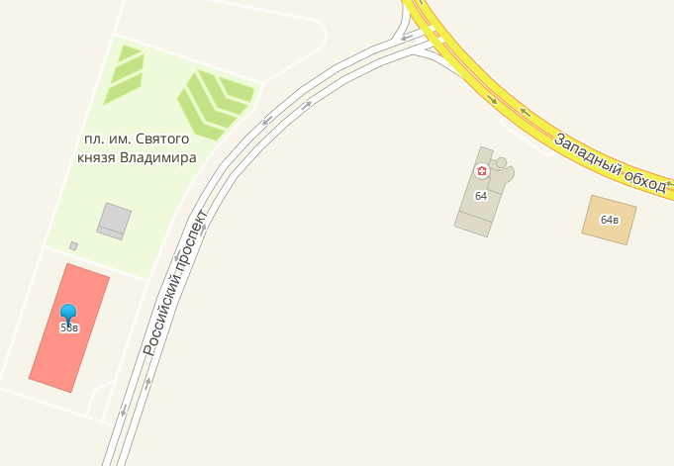

открытая площадка

Лот № 6
ПРРОЕКТ ДОГОВОРА
на право размещения нестационарного торгового
объекта на территории города Ставрополя
– открытой площадки с оказанием услуг питания
при стационарном предприятии общественного питания

г. Ставрополь "__" _________20__ г.
__________________________________________________________________
(полное наименование победителя конкурсного отбора, ИНН)
в лице ___________________________________________________________,
(должность, Ф.И.О.)
действующего на основании __________________________, именуемое в дальнейшем «Хозяйствующий субъект», с одной стороны, и комитет муниципального заказа и торговли администрации города Ставрополя в лице руководителя______________________________________________________,
действующий на основании Положения о комитете муниципального заказа и торговли администрации города Ставрополя, именуемый в дальнейшем «Комитет», с другой стороны, а вместе именуемые «Стороны», по результатам проведения конкурсного отбора на право размещения нестационарных торговых объектов на территории города Ставрополя – открытых площадок с оказанием услуг питания при стационарных предприятиях общественного питания 10-КО-18 (приказ руководителя Комитета от 22.06.2018 № 109) и на основании протокола конкурсного отбора от __________________ № __________ заключили настоящий договор (далее – Договор) о нижеследующем:

1. Предмет договора

1.1. Комитет предоставляет Хозяйствующему субъекту право разместить нестационарный торговый объект на территории города Ставрополя – открытую площадку с оказанием услуг питания площадью 100,0 кв.м при стационарном предприятии общественного питания (далее – Объект) по адресу: г. Ставрополь, ул. Ленина, 251, согласно ситуационному плану размещения нестационарного торгового объекта, являющемуся неотъемлемой частью настоящего договора, а Хозяйствующий субъект обязуется разместить и обеспечить в течение всего срока действия настоящего договора функционирование Объекта на условиях и в порядке, предусмотренных настоящим договором, федеральным законодательством и нормативными правовыми актами города Ставрополя.
1.2. Настоящий Договор на размещение нестационарного торгового объекта является подтверждением права Хозяйствующего субъекта на осуществление торговой деятельности в месте, установленном Схемой размещения нестационарных торговых объектов на территории города Ставрополя, утвержденной решением Ставропольской городской Думы от 24.12.2015 № 802 и пунктом 1.1 настоящего Договора.
1.3. Срок размещения (установки) Объекта устанавливается с 15.08.2018 по 31.10.2018.

2. Права и обязанности Сторон

2.1. Хозяйствующий субъект обязан:
2.1.1. Разместить Объект по местоположению в соответствии с пунктом 1.1 Договора и сохранять местоположение, размеры Объекта в течение установленного пунктом 1.3 Договора срока размещения.
2.1.2. Иметь в наличии правоустанавливающие документы на стационарный объект общественного питания, при котором располагается открытая площадка.
2.1.3. Обеспечивать функционирование Объекта в соответствии с требованиями Договора, действующего законодательства Российской Федерации, нормативных правовых актов города Ставрополя, СП 2.3.6.1079-01 «Санитарно-эпидемиологические требования к организациям общественного питания, изготовлению и оборотоспособности в них пищевых продуктов и продовольственного сырья» и Правилами оказания услуг питания, утвержденными постановлением Правительства Российской Федерации от 15 августа 1997 г. № 1036.
2.1.4. Своевременно осуществлять плату за право размещения Объекта в доход бюджета города Ставрополя.
2.1.5. Освободить занимаемую Объектом территорию за счет собственных средств и привести ее в первоначальное состояние в течение десяти дней по окончании срока действия Договора, либо в случае досрочного прекращения действия Договора.
2.2. Комитет имеет право:
2.2.1. В любое время действия Договора проверять соблюдение Хозяйствующим субъектом требований Договора на месте размещения Объекта.
2.2.2. Потребовать копии правоустанавливающих документов на стационарный объект общественного питания, при котором располагается открытая площадка.
2.2.3. Требовать расторжения Договора в случае, если Хозяйствующий субъект размещает Объект не в соответствии с его специализацией, периодом размещения, Схемой и иными существенными условиями Договора.
2.2.4. Обратиться в Арбитражный суд Ставропольского края с исковым заявлением о сносе (демонтаже) Объекта в случае невыполнения или несвоевременного выполнения Хозяйствующим субъектом условий договора, предусмотренных пунктом 2.1.5.

3. Требования к обустройству и эксплуатации открытой площадки

3.1. Внешний вид открытой площадки должен соответствовать сложившемуся историко-архитектурному облику города Ставрополя.
3.2. Размещение Объекта не допускается в арках зданий, на газонах, тротуарах, цветниках, площадках (детских, отдыха, спортивных).
3.3. При оформлении внешнего архитектурного облика открытой площадки необходимо наличие световой рекламы (декоративные светильники, световые гирлянды), информационной вывески о принадлежности организации и режиме работы.
3.4. Территория для размещения открытой площадки должна быть благоустроена, иметь твердое тротуарное покрытие, современное декоративно-художественное и цветочное оформление.
3.5. При обустройстве открытой площадки могут использоваться как элементы оборудования (зонты, мебель, маркизы, декоративные ограждения, осветительные приборы, элементы вертикального озеленения, цветочницы, торгово-технологическое оборудование), так и сборно-разборные (легковозводимые) конструкции.
3.6. Режим работы открытой площадки устанавливается с учетом обеспечения тишины, покоя граждан и общественного порядка, и не должен превышать 23 час. 00 мин, использование музыкального сопровождения в деятельности летних площадок разрешается до 22 час. 00 мин.

4. Плата за право размещения Объекта и порядок расчетов

4.1. Размер платы за право размещения Объекта за весь период его размещения (установки) составляет___________________________________
и вносится Хозяйствующим субъектом в течение десяти рабочих дней со дня подписания Комитетом и Хозяйствующим субъектом настоящего договора единовременным платежом или аннуитетными платежами ежемесячно до пятого числа каждого месяца в сумме _____________________________.
4.2. Платеж осуществляется путем перечисления денежных средств в доход бюджета города Ставрополя по следующим реквизитам:
УФК по СК (комитет муниципального заказа и торговли администрации города Ставрополя) ИНН 2636023448 КПП 263601001
р/с 40 101 810 300 000 010 005 отделение Ставрополь БИК 040702001
КБК 605 1 15 02040 04 0000 140, ОКТМО 07701000
4.3. Размер платы за право размещения Объекта не может быть изменен по соглашению сторон.

5. Срок действия договора

5.1. Настоящий договор действует с момента его подписания сторонами и до окончания периода размещения Объекта, устанавливаемого в соответствии с пунктом 1.3. настоящего договора, а в части исполнения обязательств по оплате – до момента исполнения таких обязательств.
5.2. Хозяйствующий субъект вправе в любое время отказаться от настоящего договора, предупредив об этом Комитет не менее чем за 10 дней. Комитет вправе расторгнуть договор в одностороннем порядке в случаях, указанных в подпункте 4 пункта 7.3. настоящего договора.

6. Ответственность сторон

6.1. В случае неисполнения или ненадлежащего исполнения обязательств по настоящему договору Стороны несут ответственность в соответствии с действующим законодательством Российской Федерации.
6.2. За нарушение срока внесения платы за право размещения Объекта за весь период его размещения (установки) Хозяйствующий субъект оплачивает пеню в размере 1/300 от ставки рефинансирования за каждый день просрочки от не уплаченной в срок суммы (начиная со следующего дня после истечения срока исполнения обязательства по договору).
6.3. В случае невыполнения или несвоевременного выполнения Хозяйствующим субъектом условий Договора, предусмотренных пунктом 2.1.5, Комитет вправе потребовать уплаты пеней в размере 5% (пяти процентов) от месячной платы за право размещения Объекта по соответствующему месту размещения за каждый день просрочки выполнения условий данного пункта Договора.

7. Изменение и прекращение договора

7.1. По соглашению Сторон настоящий договор может быть изменен. При этом не допускается изменение существенных условий договора:
1) основания заключения договора на размещение нестационарного торгового объекта на территории города Ставрополя;
2) размер платы, за которую победитель конкурсного отбора (единственный участник конкурсного отбора) приобрел право на заключение договора на размещение нестационарного торгового объекта на территории города Ставрополя, а также порядок и сроки ее внесения;
3) местоположение (адрес размещения и размер площади места размещения нестационарного торгового объекта), вид, специализация, период размещения нестационарного торгового объекта по продаже сезонного ассортимента товаров на территории города Ставрополя;
4) срок действия договора;
5) ответственность сторон.
7.2. Внесение изменений в настоящий договор осуществляется путем заключения дополнительного соглашения, подписываемого сторонами.
7.3. Настоящий договор расторгается в случаях:
1) прекращения осуществления торговой деятельности Хозяйствующим субъектом по его инициативе;
2) ликвидации юридического лица, являющегося хозяйствующим субъектом, в соответствии с гражданским законодательством Российской Федерации;
3) прекращения деятельности физического лица, являющегося хозяйствующим субъектом, в качестве индивидуального предпринимателя;
4) в одностороннем порядке в случае нарушения Хозяйствующим субъектом существенных условий договора на размещение нестационарного торгового объекта на территории города Ставрополя, указанных в пункте 2.1 настоящего договора. Нарушения должны быть подтверждены документально;
5) по соглашению сторон договора.

8. Заключительные положения

8.1. Любые споры, возникающие из настоящего договора или в связи с ним, разрешаются сторонами путем ведения переговоров, а в случае не достижения согласия передаются на рассмотрение Арбитражного суда Ставропольского края в установленном порядке.
8.2. Настоящий договор составлен в 2-х экземплярах, имеющих одинаковую юридическую силу, по одному для каждой из Сторон, один из которых хранится в Комитете не менее 3 лет с момента его подписания сторонами.
8.3. Приложение к договору составляет его неотъемлемую часть.

9. Реквизиты и подписи Сторон

Хозяйствующий субъект  ______________________  Подпись  М.П. |  | Комитет муниципального заказа  и торговли администрации  города Ставрополя  ИНН 2636023448 КПП 263601001  Юридический адрес: 355035  г. Ставрополь, пр. Карла Маркса, 87  р/с 40204810500000000660  Отделение Ставрополь г. Ставрополь БИК 040702001  ОКПО 36831805 ОКОНХ 97610  ОГРН 1022601955782  _________________________  Подпись  М.П.

Приложение

к Договору от . .2018 №

Ситуационный план
размещения открытой площадки с оказанием услуг питания при стационарном предприятии общественного питания по лоту № 6 «Размещение открытой площадки по адресу: г. Ставрополь, улица Ленина, 251»

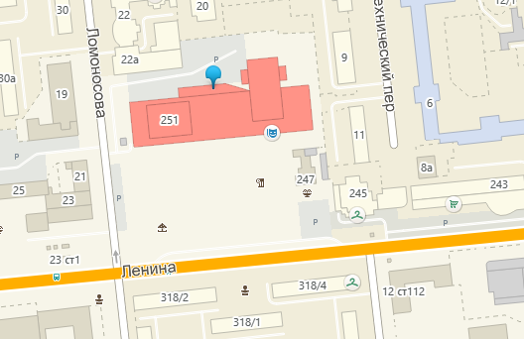

Открытая площадка

Лот № 7

ПРОЕКТ ДОГОВОРА
на право размещения нестационарного торгового
объекта на территории города Ставрополя
– открытой площадки с оказанием услуг питания
при стационарном предприятии общественного питания

г. Ставрополь "__" _________20__ г.
__________________________________________________________________
(полное наименование победителя конкурсного отбора, ИНН)
в лице ___________________________________________________________,
(должность, Ф.И.О.)
действующего на основании __________________________, именуемое в дальнейшем «Хозяйствующий субъект», с одной стороны, и комитет муниципального заказа и торговли администрации города Ставрополя в лице руководителя______________________________________________________,
действующий на основании Положения о комитете муниципального заказа и торговли администрации города Ставрополя, именуемый в дальнейшем «Комитет», с другой стороны, а вместе именуемые «Стороны», по результатам проведения конкурсного отбора на право размещения нестационарных торговых объектов на территории города Ставрополя – открытых площадок с оказанием услуг питания при стационарных предприятиях общественного питания 10-КО-18 (приказ руководителя Комитета от 22.06.2018 № 109) и на основании протокола конкурсного отбора от __________________ № __________ заключили настоящий договор (далее – Договор) о нижеследующем:

1. Предмет договора

1.1. Комитет предоставляет Хозяйствующему субъекту право разместить нестационарный торговый объект на территории города Ставрополя – открытую площадку с оказанием услуг питания площадью 86,0 кв.м при стационарном предприятии общественного питания (далее – Объект) по адресу: г. Ставрополь, улица Маршала Жукова, 26, согласно ситуационному плану размещения нестационарного торгового объекта, являющемуся неотъемлемой частью настоящего договора, а Хозяйствующий субъект обязуется разместить и обеспечить в течение всего срока действия настоящего договора функционирование Объекта на условиях и в порядке, предусмотренных настоящим договором, федеральным законодательством и нормативными правовыми актами города Ставрополя.
1.2. Настоящий Договор на размещение нестационарного торгового объекта является подтверждением права Хозяйствующего субъекта на осуществление торговой деятельности в месте, установленном Схемой размещения нестационарных торговых объектов на территории города Ставрополя, утвержденной решением Ставропольской городской Думы от 24.12.2015 № 802 и пунктом 1.1 настоящего Договора.
1.3. Срок размещения (установки) Объекта устанавливается с 15.08.2018 по 31.10.2018.

2. Права и обязанности Сторон

2.1. Хозяйствующий субъект обязан:
2.1.1. Разместить Объект по местоположению в соответствии с пунктом 1.1 Договора и сохранять местоположение, размеры Объекта в течение установленного пунктом 1.3 Договора срока размещения.
2.1.2. Иметь в наличии правоустанавливающие документы на стационарный объект общественного питания, при котором располагается открытая площадка.
2.1.3. Обеспечивать функционирование Объекта в соответствии с требованиями Договора, действующего законодательства Российской Федерации, нормативных правовых актов города Ставрополя, СП 2.3.6.1079-01 «Санитарно-эпидемиологические требования к организациям общественного питания, изготовлению и оборотоспособности в них пищевых продуктов и продовольственного сырья» и Правилами оказания услуг питания, утвержденными постановлением Правительства Российской Федерации от 15 августа 1997 г. № 1036.
2.1.4. Своевременно осуществлять плату за право размещения Объекта в доход бюджета города Ставрополя.
2.1.5. Освободить занимаемую Объектом территорию за счет собственных средств и привести ее в первоначальное состояние в течение десяти дней по окончании срока действия Договора, либо в случае досрочного прекращения действия Договора.
2.2. Комитет имеет право:
2.2.1. В любое время действия Договора проверять соблюдение Хозяйствующим субъектом требований Договора на месте размещения Объекта.
2.2.2. Потребовать копии правоустанавливающих документов на стационарный объект общественного питания, при котором располагается открытая площадка.
2.2.3. Требовать расторжения Договора в случае, если Хозяйствующий субъект размещает Объект не в соответствии с его специализацией, периодом размещения, Схемой и иными существенными условиями Договора.
2.2.4. Обратиться в Арбитражный суд Ставропольского края с исковым заявлением о сносе (демонтаже) Объекта в случае невыполнения или несвоевременного выполнения Хозяйствующим субъектом условий договора, предусмотренных пунктом 2.1.5.

3. Требования к обустройству и эксплуатации открытой площадки

3.1. Внешний вид открытой площадки должен соответствовать сложившемуся историко-архитектурному облику города Ставрополя.
3.2. Размещение Объекта не допускается в арках зданий, на газонах, тротуарах, цветниках, площадках (детских, отдыха, спортивных).
3.3. При оформлении внешнего архитектурного облика открытой площадки необходимо наличие световой рекламы (декоративные светильники, световые гирлянды), информационной вывески о принадлежности организации и режиме работы.
3.4. Территория для размещения открытой площадки должна быть благоустроена, иметь твердое тротуарное покрытие, современное декоративно-художественное и цветочное оформление.
3.5. При обустройстве открытой площадки могут использоваться как элементы оборудования (зонты, мебель, маркизы, декоративные ограждения, осветительные приборы, элементы вертикального озеленения, цветочницы, торгово-технологическое оборудование), так и сборно-разборные (легковозводимые) конструкции.
3.6. Режим работы открытой площадки устанавливается с учетом обеспечения тишины, покоя граждан и общественного порядка, и не должен превышать 23 час. 00 мин, использование музыкального сопровождения в деятельности летних площадок разрешается до 22 час. 00 мин.

4. Плата за право размещения Объекта и порядок расчетов

4.1. Размер платы за право размещения Объекта за весь период его размещения (установки) составляет___________________________________
и вносится Хозяйствующим субъектом в течение десяти рабочих дней со дня подписания Комитетом и Хозяйствующим субъектом настоящего договора единовременным платежом или аннуитетными платежами ежемесячно до пятого числа каждого месяца в сумме _____________________________.
4.2. Платеж осуществляется путем перечисления денежных средств в доход бюджета города Ставрополя по следующим реквизитам:
УФК по СК (комитет муниципального заказа и торговли администрации города Ставрополя) ИНН 2636023448 КПП 263601001
р/с 40 101 810 300 000 010 005 отделение Ставрополь БИК 040702001
КБК 605 1 15 02040 04 0000 140, ОКТМО 07701000
4.3. Размер платы за право размещения Объекта не может быть изменен по соглашению сторон.

5. Срок действия договора

5.1. Настоящий договор действует с момента его подписания сторонами и до окончания периода размещения Объекта, устанавливаемого в соответствии с пунктом 1.3. настоящего договора, а в части исполнения обязательств по оплате – до момента исполнения таких обязательств.
5.2. Хозяйствующий субъект вправе в любое время отказаться от настоящего договора, предупредив об этом Комитет не менее чем за 10 дней. Комитет вправе расторгнуть договор в одностороннем порядке в случаях, указанных в подпункте 4 пункта 7.3. настоящего договора.

6. Ответственность сторон

6.1. В случае неисполнения или ненадлежащего исполнения обязательств по настоящему договору Стороны несут ответственность в соответствии с действующим законодательством Российской Федерации.
6.2. За нарушение срока внесения платы за право размещения Объекта за весь период его размещения (установки) Хозяйствующий субъект оплачивает пеню в размере 1/300 от ставки рефинансирования за каждый день просрочки от не уплаченной в срок суммы (начиная со следующего дня после истечения срока исполнения обязательства по договору).
6.3. В случае невыполнения или несвоевременного выполнения Хозяйствующим субъектом условий Договора, предусмотренных пунктом 2.1.5, Комитет вправе потребовать уплаты пеней в размере 5% (пяти процентов) от месячной платы за право размещения Объекта по соответствующему месту размещения за каждый день просрочки выполнения условий данного пункта Договора.

7. Изменение и прекращение договора

7.1. По соглашению Сторон настоящий договор может быть изменен. При этом не допускается изменение существенных условий договора:
1) основания заключения договора на размещение нестационарного торгового объекта на территории города Ставрополя;
2) размер платы, за которую победитель конкурсного отбора (единственный участник конкурсного отбора) приобрел право на заключение договора на размещение нестационарного торгового объекта на территории города Ставрополя, а также порядок и сроки ее внесения;
3) местоположение (адрес размещения и размер площади места размещения нестационарного торгового объекта), вид, специализация, период размещения нестационарного торгового объекта по продаже сезонного ассортимента товаров на территории города Ставрополя;
4) срок действия договора;
5) ответственность сторон.
7.2. Внесение изменений в настоящий договор осуществляется путем заключения дополнительного соглашения, подписываемого сторонами.
7.3. Настоящий договор расторгается в случаях:
1) прекращения осуществления торговой деятельности Хозяйствующим субъектом по его инициативе;
2) ликвидации юридического лица, являющегося хозяйствующим субъектом, в соответствии с гражданским законодательством Российской Федерации;
3) прекращения деятельности физического лица, являющегося хозяйствующим субъектом, в качестве индивидуального предпринимателя;
4) в одностороннем порядке в случае нарушения Хозяйствующим субъектом существенных условий договора на размещение нестационарного торгового объекта на территории города Ставрополя, указанных в пункте 2.1 настоящего договора. Нарушения должны быть подтверждены документально;
5) по соглашению сторон договора.

8. Заключительные положения

8.1. Любые споры, возникающие из настоящего договора или в связи с ним, разрешаются сторонами путем ведения переговоров, а в случае не достижения согласия передаются на рассмотрение Арбитражного суда Ставропольского края в установленном порядке.
8.2. Настоящий договор составлен в 2-х экземплярах, имеющих одинаковую юридическую силу, по одному для каждой из Сторон, один из которых хранится в Комитете не менее 3 лет с момента его подписания сторонами.
8.3. Приложение к договору составляет его неотъемлемую часть.

9. Реквизиты и подписи Сторон

Хозяйствующий субъект  ______________________  Подпись  М.П. |  | Комитет муниципального заказа  и торговли администрации  города Ставрополя  ИНН 2636023448 КПП 263601001  Юридический адрес: 355035  г. Ставрополь, пр. Карла Маркса, 87  р/с 40204810500000000660  Отделение Ставрополь г. Ставрополь БИК 040702001  ОКПО 36831805 ОКОНХ 97610  ОГРН 1022601955782  _________________________  Подпись  М.П.

Приложение

к Договору от . .2018 №

Ситуационный план
размещения открытой площадки с оказанием услуг питания при стационарном предприятии общественного питания по лоту № 8 «Размещение открытой площадки по адресу: г. Ставрополь, улица Маршала Жукова, 26»
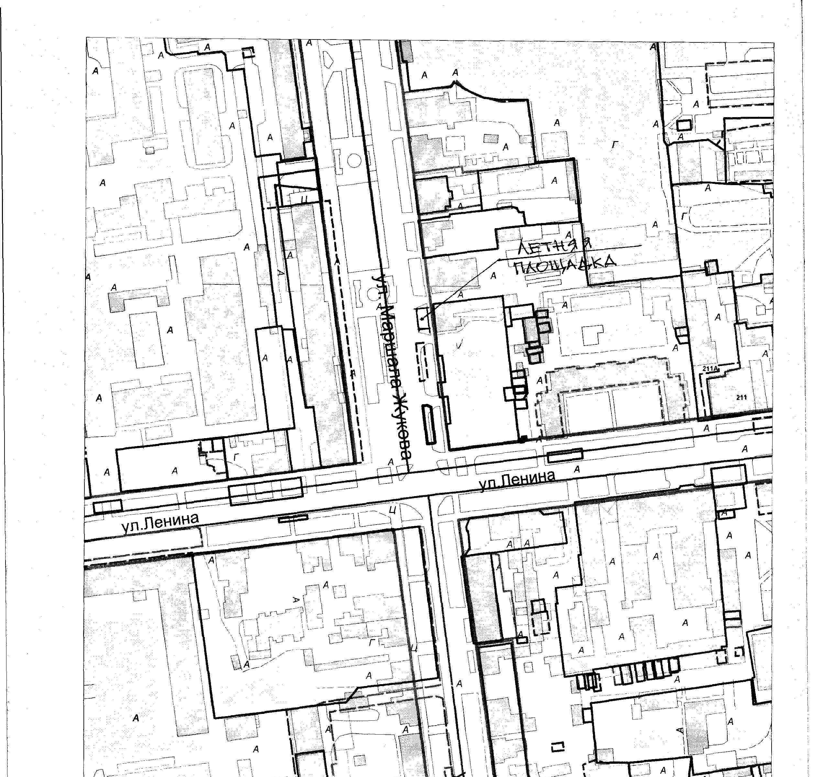

Лот № 8

ПРОЕКТ ДОГОВОРА
на право размещения нестационарного торгового объекта
на территории города Ставрополя
– открытой площадки с оказанием услуг питания
при стационарном предприятии общественного питания

г. Ставрополь "__" _________20__ г.
__________________________________________________________________
(полное наименование победителя конкурсного отбора, ИНН)
в лице ___________________________________________________________,
(должность, Ф.И.О.)
действующего на основании __________________________, именуемое в дальнейшем «Хозяйствующий субъект», с одной стороны, и комитет муниципального заказа и торговли администрации города Ставрополя в лице руководителя______________________________________________________,
действующий на основании Положения о комитете муниципального заказа и торговли администрации города Ставрополя, именуемый в дальнейшем «Комитет», с другой стороны, а вместе именуемые «Стороны», по результатам проведения конкурсного отбора на право размещения нестационарных торговых объектов на территории города Ставрополя – открытых площадок с оказанием услуг питания при стационарных предприятиях общественного питания 10-КО-18 (приказ руководителя Комитета от 22.06.2018 № 109) и на основании протокола конкурсного отбора от __________________ № __________ заключили настоящий договор (далее – договор) о нижеследующем:

1. Предмет договора

1.1. Комитет предоставляет Хозяйствующему субъекту право разместить нестационарный торговый объект на территории города Ставрополя – открытую площадку с оказанием услуг питания площадью 70,0 кв.м при стационарном предприятии общественного питания: г. Ставрополь, ул. Пирогова, 11-а, согласно ситуационному плану размещения нестационарного торгового объекта, являющемуся неотъемлемой частью настоящего договора, а Хозяйствующий субъект обязуется разместить и обеспечить в течение всего срока действия настоящего договора функционирование Объекта на условиях и в порядке, предусмотренных настоящим договором, федеральным законодательством и нормативными правовыми актами города Ставрополя.
1.2. Настоящий договор на размещение нестационарного торгового объекта является подтверждением права Хозяйствующего субъекта на осуществление торговой деятельности в месте, установленном Схемой размещения нестационарных торговых объектов на территории города Ставрополя, утвержденной решением Ставропольской городской Думы от 24.12.2015 № 802 и пунктом 1.1 настоящего договора.
1.3. Срок размещения (установки) Объекта устанавливается с 15.08.2018 по 31.10.2018.

2. Права и обязанности Сторон

2.1. Хозяйствующий субъект обязан:
2.1.1. Разместить Объект по местоположению в соответствии с пунктом 1.1 договора и сохранять местоположение, размеры Объекта в течение установленного пунктом 1.3 договора срока размещения.
2.1.2. Иметь в наличии правоустанавливающие документы на стационарный объект общественного питания, при котором располагается открытая площадка.
2.1.3. Обеспечивать функционирование Объекта в соответствии с требованиями договора, действующего законодательства Российской Федерации, нормативных правовых актов города Ставрополя, СП 2.3.6.1079-01 «Санитарно-эпидемиологические требования к организациям общественного питания, изготовлению и оборотоспособности в них пищевых продуктов и продовольственного сырья» и Правилами оказания услуг питания, утвержденными постановлением Правительства Российской Федерации от 15 августа 1997 г. № 1036.
2.1.4. Своевременно осуществлять плату за право размещения Объекта в доход бюджета города Ставрополя.
2.1.5. Освободить занимаемую Объектом территорию за счет собственных средств и привести ее в первоначальное состояние в течение десяти дней по окончании срока действия договора, либо в случае досрочного прекращения действия договора.
2.2. Комитет имеет право:
2.2.1. В любое время действия договора проверять соблюдение Хозяйствующим субъектом требований договора на месте размещения Объекта.
2.2.2. Потребовать копии правоустанавливающих документов на стационарный объект общественного питания, при котором располагается открытая площадка.
2.2.3. Требовать расторжения договора в случае, если Хозяйствующий субъект размещает Объект не в соответствии с его специализацией, периодом размещения, Схемой и иными существенными условиями договора.
2.2.4. Обратиться в Арбитражный суд Ставропольского края с исковым заявлением о сносе (демонтаже) Объекта в случае невыполнения или несвоевременного выполнения Хозяйствующим субъектом условий договора, предусмотренных пунктом 2.1.5.

3. Требования к обустройству и эксплуатации открытой площадки

3.1. Внешний вид открытой площадки должен соответствовать сложившемуся историко-архитектурному облику города Ставрополя.
3.2. Размещение Объекта не допускается в арках зданий, на газонах, тротуарах, цветниках, площадках (детских, отдыха, спортивных).
3.3. При оформлении внешнего архитектурного облика открытой площадки необходимо наличие световой рекламы (декоративные светильники, световые гирлянды), информационной вывески о принадлежности организации и режиме работы.
3.4. Территория для размещения открытой площадки должна быть благоустроена, иметь твердое тротуарное покрытие, современное декоративно-художественное и цветочное оформление.
3.5. При обустройстве открытой площадки могут использоваться как элементы оборудования (зонты, мебель, маркизы, декоративные ограждения, осветительные приборы, элементы вертикального озеленения, цветочницы, торгово-технологическое оборудование), так и сборно-разборные (легковозводимые) конструкции.
3.6. Режим работы открытой площадки устанавливается с учетом обеспечения тишины, покоя граждан и общественного порядка, и не должен превышать 23 час. 00 мин, использование музыкального сопровождения в деятельности летних площадок разрешается до 22 час. 00 мин.

4. Плата за право размещения Объекта и порядок расчетов

4.1. Размер платы за право размещения Объекта за весь период его размещения (установки) составляет___________________________________
и вносится Хозяйствующим субъектом в течение десяти рабочих дней со дня подписания Комитетом и Хозяйствующим субъектом настоящего договора единовременным платежом или аннуитетными платежами ежемесячно до пятого числа каждого месяца в сумме _____________________________.
4.2. Платеж осуществляется путем перечисления денежных средств в доход бюджета города Ставрополя по следующим реквизитам:
УФК по СК (комитет муниципального заказа и торговли администрации города Ставрополя) ИНН 2636023448 КПП 263601001
р/с 40 101 810 300 000 010 005 отделение Ставрополь БИК 040702001
КБК 605 1 15 02040 04 0000 140, ОКТМО 07701000
4.3. Размер платы за право размещения Объекта не может быть изменен по соглашению сторон.

5. Срок действия договора

5.1. Настоящий договор действует с момента его подписания сторонами и до окончания периода размещения Объекта, устанавливаемого в соответствии с пунктом 1.3. настоящего договора, а в части исполнения обязательств по оплате – до момента исполнения таких обязательств.
5.2. Хозяйствующий субъект вправе в любое время отказаться от настоящего договора, предупредив об этом Комитет не менее чем за 10 дней. Комитет вправе расторгнуть договор в одностороннем порядке в случаях, указанных в подпункте 4 пункта 7.3. настоящего договора.

6. Ответственность сторон

6.1. В случае неисполнения или ненадлежащего исполнения обязательств по настоящему договору Стороны несут ответственность в соответствии с действующим законодательством Российской Федерации.
6.2. За нарушение срока внесения платы за право размещения Объекта за весь период его размещения (установки) Хозяйствующий субъект оплачивает пеню в размере 1/300 от ставки рефинансирования за каждый день просрочки от не уплаченной в срок суммы (начиная со следующего дня после истечения срока исполнения обязательства по договору).
6.3. В случае невыполнения или несвоевременного выполнения Хозяйствующим субъектом условий Договора, предусмотренных пунктом 2.1.5, Комитет вправе потребовать уплаты пеней в размере 5% (пяти процентов) от месячной платы за право размещения Объекта по соответствующему месту размещения за каждый день просрочки выполнения условий данного пункта договора.

7. Изменение и прекращение договора

7.1. По соглашению Сторон настоящий договор может быть изменен. При этом не допускается изменение существенных условий договора:
1) основания заключения договора на размещение нестационарного торгового объекта на территории города Ставрополя;
2) размер платы, за которую победитель конкурсного отбора (единственный участник конкурсного отбора) приобрел право на заключение договора на размещение нестационарного торгового объекта на территории города Ставрополя, а также порядок и сроки ее внесения;
3) местоположение (адрес размещения и размер площади места размещения нестационарного торгового объекта), вид, специализация, период размещения нестационарного торгового объекта на территории города Ставрополя;
4) срок действия договора;
5) ответственность сторон.
7.2. Внесение изменений в настоящий договор осуществляется путем заключения дополнительного соглашения, подписываемого сторонами.
7.3. Настоящий договор расторгается в случаях:
1) прекращения осуществления торговой деятельности Хозяйствующим субъектом по его инициативе;
2) ликвидации юридического лица, являющегося хозяйствующим субъектом, в соответствии с гражданским законодательством Российской Федерации;
3) прекращения деятельности физического лица, являющегося хозяйствующим субъектом, в качестве индивидуального предпринимателя;
4) в одностороннем порядке в случае нарушения Хозяйствующим субъектом существенных условий договора на размещение нестационарного торгового объекта на территории города Ставрополя, указанных в пункте 2.1 настоящего договора. Нарушения должны быть подтверждены документально;
5) по соглашению сторон договора.

8. Заключительные положения

8.1. Любые споры, возникающие из настоящего договора или в связи с ним, разрешаются сторонами путем ведения переговоров, а в случае не достижения согласия передаются на рассмотрение Арбитражного суда Ставропольского края в установленном порядке.
8.2. Настоящий договор составлен в 2-х экземплярах, имеющих одинаковую юридическую силу, по одному для каждой из Сторон, один из которых хранится в Комитете не менее 3 лет с момента его подписания сторонами.
8.3. Приложение к договору составляет его неотъемлемую часть.

9. Реквизиты и подписи Сторон

Хозяйствующий субъект  ______________________  Подпись  М.П. |  | Комитет муниципального заказа  и торговли администрации  города Ставрополя  ИНН 2636023448 КПП 263601001  Юридический адрес: 355035  г. Ставрополь, пр. Карла Маркса, 87  р/с 40204810500000000660  Отделение Ставрополь г. Ставрополь БИК 040702001  ОКПО 36831805 ОКОНХ 97610  ОГРН 1022601955782  _________________________  Подпись  М.П.

Приложение

к договору от __.___.2018 № __

Ситуационный план
размещения открытой площадки с оказанием услуг питания при стационарном предприятии общественного питания по лоту № 8 «Размещение открытой площадки по адресу: г. Ставрополь, улица Пирогова, 11-а»
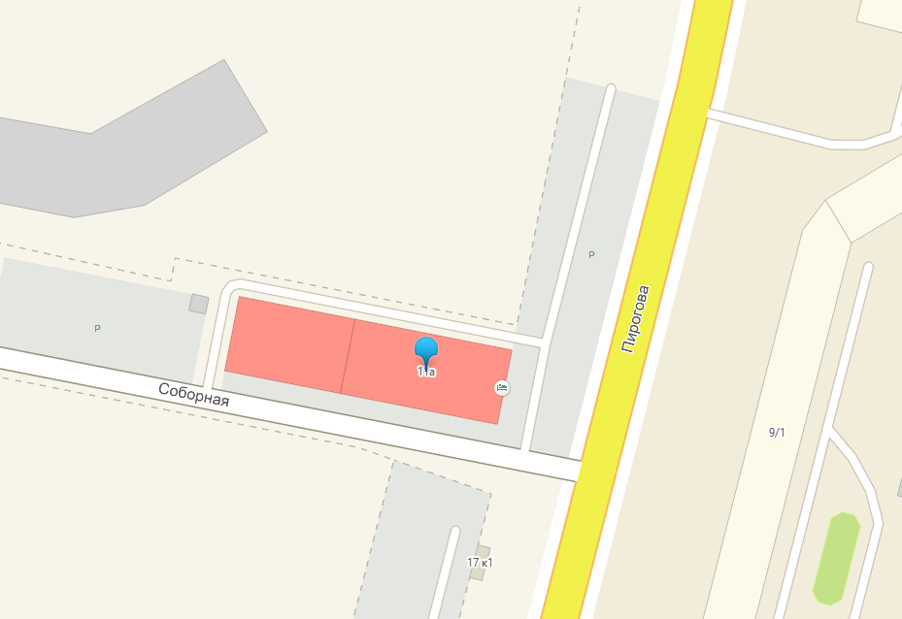

открытая площадка

Лот № 9

ПРОЕКТ ДОГОВОРА
на право размещения нестационарного торгового объекта
на территории города Ставрополя
– открытой площадки с оказанием услуг питания
при стационарном предприятии общественного питания

г. Ставрополь "__" _________20__ г.
__________________________________________________________________
(полное наименование победителя конкурсного отбора, ИНН)
в лице ___________________________________________________________,
(должность, Ф.И.О.)
действующего на основании __________________________, именуемое в дальнейшем «Хозяйствующий субъект», с одной стороны, и комитет муниципального заказа и торговли администрации города Ставрополя в лице руководителя______________________________________________________,
действующий на основании Положения о комитете муниципального заказа и торговли администрации города Ставрополя, именуемый в дальнейшем «Комитет», с другой стороны, а вместе именуемые «Стороны», по результатам проведения конкурсного отбора на право размещения нестационарных торговых объектов на территории города Ставрополя – открытых площадок с оказанием услуг питания при стационарных предприятиях общественного питания 10-КО-18 (приказ руководителя Комитета от 22.06.2018 № 109) и на основании протокола конкурсного отбора от __________________ № __________ заключили настоящий договор (далее – договор) о нижеследующем:

1. Предмет договора

1.1. Комитет предоставляет Хозяйствующему субъекту право разместить нестационарный торговый объект на территории города Ставрополя – открытую площадку с оказанием услуг питания площадью 50,0 кв.м при стационарном предприятии общественного питания: г. Ставрополь, ул. Пирогова, 15/1, согласно ситуационному плану размещения нестационарного торгового объекта, являющемуся неотъемлемой частью настоящего договора, а Хозяйствующий субъект обязуется разместить и обеспечить в течение всего срока действия настоящего договора функционирование Объекта на условиях и в порядке, предусмотренных настоящим договором, федеральным законодательством и нормативными правовыми актами города Ставрополя.
1.2. Настоящий договор на размещение нестационарного торгового объекта является подтверждением права Хозяйствующего субъекта на осуществление торговой деятельности в месте, установленном Схемой размещения нестационарных торговых объектов на территории города Ставрополя, утвержденной решением Ставропольской городской Думы от 24.12.2015 № 802 и пунктом 1.1 настоящего договора.
1.3. Срок размещения (установки) Объекта устанавливается с 15.08.2018 по 31.10.2018.

2. Права и обязанности Сторон

2.1. Хозяйствующий субъект обязан:
2.1.1. Разместить Объект по местоположению в соответствии с пунктом 1.1 договора и сохранять местоположение, размеры Объекта в течение установленного пунктом 1.3 договора срока размещения.
2.1.2. Иметь в наличии правоустанавливающие документы на стационарный объект общественного питания, при котором располагается открытая площадка.
2.1.3. Обеспечивать функционирование Объекта в соответствии с требованиями договора, действующего законодательства Российской Федерации, нормативных правовых актов города Ставрополя, СП 2.3.6.1079-01 «Санитарно-эпидемиологические требования к организациям общественного питания, изготовлению и оборотоспособности в них пищевых продуктов и продовольственного сырья» и Правилами оказания услуг питания, утвержденными постановлением Правительства Российской Федерации от 15 августа 1997 г. № 1036.
2.1.4. Своевременно осуществлять плату за право размещения Объекта в доход бюджета города Ставрополя.
2.1.5. Освободить занимаемую Объектом территорию за счет собственных средств и привести ее в первоначальное состояние в течение десяти дней по окончании срока действия договора, либо в случае досрочного прекращения действия договора.
2.2. Комитет имеет право:
2.2.1. В любое время действия договора проверять соблюдение Хозяйствующим субъектом требований договора на месте размещения Объекта.
2.2.2. Потребовать копии правоустанавливающих документов на стационарный объект общественного питания, при котором располагается открытая площадка.
2.2.3. Требовать расторжения договора в случае, если Хозяйствующий субъект размещает Объект не в соответствии с его специализацией, периодом размещения, Схемой и иными существенными условиями договора.
2.2.4. Обратиться в Арбитражный суд Ставропольского края с исковым заявлением о сносе (демонтаже) Объекта в случае невыполнения или несвоевременного выполнения Хозяйствующим субъектом условий договора, предусмотренных пунктом 2.1.5.

3. Требования к обустройству и эксплуатации открытой площадки

3.1. Внешний вид открытой площадки должен соответствовать сложившемуся историко-архитектурному облику города Ставрополя.
3.2. Размещение Объекта не допускается в арках зданий, на газонах, тротуарах, цветниках, площадках (детских, отдыха, спортивных).
3.3. При оформлении внешнего архитектурного облика открытой площадки необходимо наличие световой рекламы (декоративные светильники, световые гирлянды), информационной вывески о принадлежности организации и режиме работы.
3.4. Территория для размещения открытой площадки должна быть благоустроена, иметь твердое тротуарное покрытие, современное декоративно-художественное и цветочное оформление.
3.5. При обустройстве открытой площадки могут использоваться как элементы оборудования (зонты, мебель, маркизы, декоративные ограждения, осветительные приборы, элементы вертикального озеленения, цветочницы, торгово-технологическое оборудование), так и сборно-разборные (легковозводимые) конструкции.
3.6. Режим работы открытой площадки устанавливается с учетом обеспечения тишины, покоя граждан и общественного порядка, и не должен превышать 23 час. 00 мин, использование музыкального сопровождения в деятельности летних площадок разрешается до 22 час. 00 мин.

4. Плата за право размещения Объекта и порядок расчетов

4.1. Размер платы за право размещения Объекта за весь период его размещения (установки) составляет___________________________________
и вносится Хозяйствующим субъектом в течение десяти рабочих дней со дня подписания Комитетом и Хозяйствующим субъектом настоящего договора единовременным платежом или аннуитетными платежами ежемесячно до пятого числа каждого месяца в сумме _____________________________.
4.2. Платеж осуществляется путем перечисления денежных средств в доход бюджета города Ставрополя по следующим реквизитам:
УФК по СК (комитет муниципального заказа и торговли администрации города Ставрополя) ИНН 2636023448 КПП 263601001
р/с 40 101 810 300 000 010 005 отделение Ставрополь БИК 040702001
КБК 605 1 15 02040 04 0000 140, ОКТМО 07701000
4.3. Размер платы за право размещения Объекта не может быть изменен по соглашению сторон.

5. Срок действия договора

5.1. Настоящий договор действует с момента его подписания сторонами и до окончания периода размещения Объекта, устанавливаемого в соответствии с пунктом 1.3. настоящего договора, а в части исполнения обязательств по оплате – до момента исполнения таких обязательств.
5.2. Хозяйствующий субъект вправе в любое время отказаться от настоящего договора, предупредив об этом Комитет не менее чем за 10 дней. Комитет вправе расторгнуть договор в одностороннем порядке в случаях, указанных в подпункте 4 пункта 7.3. настоящего договора.

6. Ответственность сторон

6.1. В случае неисполнения или ненадлежащего исполнения обязательств по настоящему договору Стороны несут ответственность в соответствии с действующим законодательством Российской Федерации.
6.2. За нарушение срока внесения платы за право размещения Объекта за весь период его размещения (установки) Хозяйствующий субъект оплачивает пеню в размере 1/300 от ставки рефинансирования за каждый день просрочки от не уплаченной в срок суммы (начиная со следующего дня после истечения срока исполнения обязательства по договору).
6.3. В случае невыполнения или несвоевременного выполнения Хозяйствующим субъектом условий Договора, предусмотренных пунктом 2.1.5, Комитет вправе потребовать уплаты пеней в размере 5% (пяти процентов) от месячной платы за право размещения Объекта по соответствующему месту размещения за каждый день просрочки выполнения условий данного пункта договора.

7. Изменение и прекращение договора

7.1. По соглашению Сторон настоящий договор может быть изменен. При этом не допускается изменение существенных условий договора:
1) основания заключения договора на размещение нестационарного торгового объекта на территории города Ставрополя;
2) размер платы, за которую победитель конкурсного отбора (единственный участник конкурсного отбора) приобрел право на заключение договора на размещение нестационарного торгового объекта на территории города Ставрополя, а также порядок и сроки ее внесения;
3) местоположение (адрес размещения и размер площади места размещения нестационарного торгового объекта), вид, специализация, период размещения нестационарного торгового объекта на территории города Ставрополя;
4) срок действия договора;
5) ответственность сторон.
7.2. Внесение изменений в настоящий договор осуществляется путем заключения дополнительного соглашения, подписываемого сторонами.
7.3. Настоящий договор расторгается в случаях:
1) прекращения осуществления торговой деятельности Хозяйствующим субъектом по его инициативе;
2) ликвидации юридического лица, являющегося хозяйствующим субъектом, в соответствии с гражданским законодательством Российской Федерации;
3) прекращения деятельности физического лица, являющегося хозяйствующим субъектом, в качестве индивидуального предпринимателя;
4) в одностороннем порядке в случае нарушения Хозяйствующим субъектом существенных условий договора на размещение нестационарного торгового объекта на территории города Ставрополя, указанных в пункте 2.1 настоящего договора. Нарушения должны быть подтверждены документально;
5) по соглашению сторон договора.

8. Заключительные положения

8.1. Любые споры, возникающие из настоящего договора или в связи с ним, разрешаются сторонами путем ведения переговоров, а в случае не достижения согласия передаются на рассмотрение Арбитражного суда Ставропольского края в установленном порядке.
8.2. Настоящий договор составлен в 2-х экземплярах, имеющих одинаковую юридическую силу, по одному для каждой из Сторон, один из которых хранится в Комитете не менее 3 лет с момента его подписания сторонами.
8.3. Приложение к договору составляет его неотъемлемую часть.

9. Реквизиты и подписи Сторон

Хозяйствующий субъект  ______________________  Подпись  М.П. |  | Комитет муниципального заказа  и торговли администрации  города Ставрополя  ИНН 2636023448 КПП 263601001  Юридический адрес: 355035  г. Ставрополь, пр. Карла Маркса, 87  р/с 40204810500000000660  Отделение Ставрополь г. Ставрополь БИК 040702001  ОКПО 36831805 ОКОНХ 97610  ОГРН 1022601955782  _________________________  Подпись  М.П.

Приложение

к договору от __.___.2018 № __

Ситуационный план
размещения открытой площадки с оказанием услуг питания при стационарном предприятии общественного питания по лоту № 9 «Размещение открытой площадки по адресу: г. Ставрополь, улица Пирогова, 15/1»

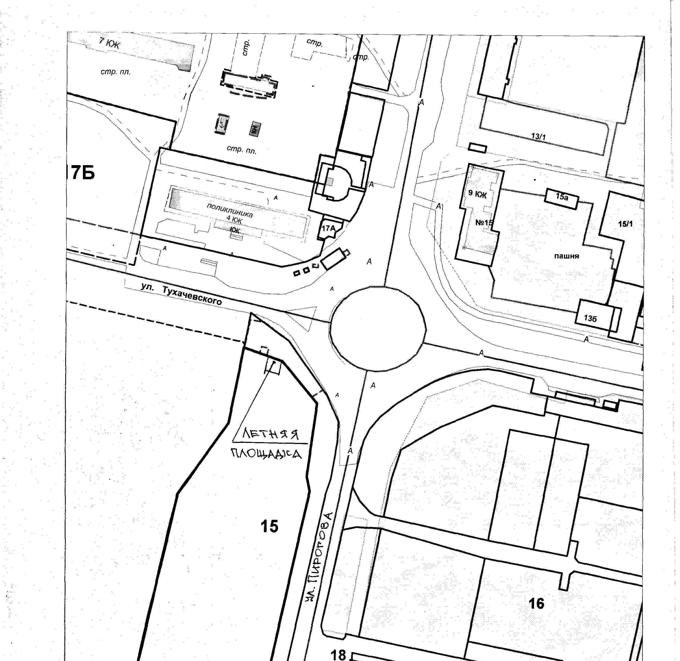

Лот № 10

ПРОЕКТ ДОГОВОРА
на право размещения нестационарного торгового объекта
на территории города Ставрополя
– открытой площадки с оказанием услуг питания
при стационарном предприятии общественного питания

г. Ставрополь "__" _________20__ г.
__________________________________________________________________
(полное наименование победителя конкурсного отбора, ИНН)
в лице ___________________________________________________________,
(должность, Ф.И.О.)
действующего на основании __________________________, именуемое в дальнейшем «Хозяйствующий субъект», с одной стороны, и комитет муниципального заказа и торговли администрации города Ставрополя в лице руководителя______________________________________________________,
действующий на основании Положения о комитете муниципального заказа и торговли администрации города Ставрополя, именуемый в дальнейшем «Комитет», с другой стороны, а вместе именуемые «Стороны», по результатам проведения конкурсного отбора на право размещения нестационарных торговых объектов на территории города Ставрополя – открытых площадок с оказанием услуг питания при стационарных предприятиях общественного питания 10-КО-18 (приказ руководителя Комитета от 22.06.2018 № 109) и на основании протокола конкурсного отбора от __________________ № __________ заключили настоящий договор (далее – договор) о нижеследующем:

1. Предмет договора

1.1. Комитет предоставляет Хозяйствующему субъекту право разместить нестационарный торговый объект на территории города Ставрополя – открытую площадку с оказанием услуг питания площадью 128,0 кв.м при стационарном предприятии общественного питания: г. Ставрополь, ул. Пирогова, 42/1, согласно ситуационному плану размещения нестационарного торгового объекта, являющемуся неотъемлемой частью настоящего договора, а Хозяйствующий субъект обязуется разместить и обеспечить в течение всего срока действия настоящего договора функционирование Объекта на условиях и в порядке, предусмотренных настоящим договором, федеральным законодательством и нормативными правовыми актами города Ставрополя.
1.2. Настоящий договор на размещение нестационарного торгового объекта является подтверждением права Хозяйствующего субъекта на осуществление торговой деятельности в месте, установленном Схемой размещения нестационарных торговых объектов на территории города Ставрополя, утвержденной решением Ставропольской городской Думы от 24.12.2015 № 802 и пунктом 1.1 настоящего договора.
1.3. Срок размещения (установки) Объекта устанавливается с 15.08.2018 по 31.10.2018.

2. Права и обязанности Сторон

2.1. Хозяйствующий субъект обязан:
2.1.1. Разместить Объект по местоположению в соответствии с пунктом 1.1 договора и сохранять местоположение, размеры Объекта в течение установленного пунктом 1.3 договора срока размещения.
2.1.2. Иметь в наличии правоустанавливающие документы на стационарный объект общественного питания, при котором располагается открытая площадка.
2.1.3. Обеспечивать функционирование Объекта в соответствии с требованиями договора, действующего законодательства Российской Федерации, нормативных правовых актов города Ставрополя, СП 2.3.6.1079-01 «Санитарно-эпидемиологические требования к организациям общественного питания, изготовлению и оборотоспособности в них пищевых продуктов и продовольственного сырья» и Правилами оказания услуг питания, утвержденными постановлением Правительства Российской Федерации от 15 августа 1997 г. № 1036.
2.1.4. Своевременно осуществлять плату за право размещения Объекта в доход бюджета города Ставрополя.
2.1.5. Освободить занимаемую Объектом территорию за счет собственных средств и привести ее в первоначальное состояние в течение десяти дней по окончании срока действия договора, либо в случае досрочного прекращения действия договора.
2.2. Комитет имеет право:
2.2.1. В любое время действия договора проверять соблюдение Хозяйствующим субъектом требований договора на месте размещения Объекта.
2.2.2. Потребовать копии правоустанавливающих документов на стационарный объект общественного питания, при котором располагается открытая площадка.
2.2.3. Требовать расторжения договора в случае, если Хозяйствующий субъект размещает Объект не в соответствии с его специализацией, периодом размещения, Схемой и иными существенными условиями договора.
2.2.4. Обратиться в Арбитражный суд Ставропольского края с исковым заявлением о сносе (демонтаже) Объекта в случае невыполнения или несвоевременного выполнения Хозяйствующим субъектом условий договора, предусмотренных пунктом 2.1.5.

3. Требования к обустройству и эксплуатации открытой площадки

3.1. Внешний вид открытой площадки должен соответствовать сложившемуся историко-архитектурному облику города Ставрополя.
3.2. Размещение Объекта не допускается в арках зданий, на газонах, тротуарах, цветниках, площадках (детских, отдыха, спортивных).
3.3. При оформлении внешнего архитектурного облика открытой площадки необходимо наличие световой рекламы (декоративные светильники, световые гирлянды), информационной вывески о принадлежности организации и режиме работы.
3.4. Территория для размещения открытой площадки должна быть благоустроена, иметь твердое тротуарное покрытие, современное декоративно-художественное и цветочное оформление.
3.5. При обустройстве открытой площадки могут использоваться как элементы оборудования (зонты, мебель, маркизы, декоративные ограждения, осветительные приборы, элементы вертикального озеленения, цветочницы, торгово-технологическое оборудование), так и сборно-разборные (легковозводимые) конструкции.
3.6. Режим работы открытой площадки устанавливается с учетом обеспечения тишины, покоя граждан и общественного порядка, и не должен превышать 23 час. 00 мин, использование музыкального сопровождения в деятельности летних площадок разрешается до 22 час. 00 мин.

4. Плата за право размещения Объекта и порядок расчетов

4.1. Размер платы за право размещения Объекта за весь период его размещения (установки) составляет___________________________________
и вносится Хозяйствующим субъектом в течение десяти рабочих дней со дня подписания Комитетом и Хозяйствующим субъектом настоящего договора единовременным платежом или аннуитетными платежами ежемесячно до пятого числа каждого месяца в сумме _____________________________.
4.2. Платеж осуществляется путем перечисления денежных средств в доход бюджета города Ставрополя по следующим реквизитам:
УФК по СК (комитет муниципального заказа и торговли администрации города Ставрополя) ИНН 2636023448 КПП 263601001
р/с 40 101 810 300 000 010 005 отделение Ставрополь БИК 040702001
КБК 605 1 15 02040 04 0000 140, ОКТМО 07701000
4.3. Размер платы за право размещения Объекта не может быть изменен по соглашению сторон.

5. Срок действия договора

5.1. Настоящий договор действует с момента его подписания сторонами и до окончания периода размещения Объекта, устанавливаемого в соответствии с пунктом 1.3. настоящего договора, а в части исполнения обязательств по оплате – до момента исполнения таких обязательств.
5.2. Хозяйствующий субъект вправе в любое время отказаться от настоящего договора, предупредив об этом Комитет не менее чем за 10 дней. Комитет вправе расторгнуть договор в одностороннем порядке в случаях, указанных в подпункте 4 пункта 7.3. настоящего договора.

6. Ответственность сторон

6.1. В случае неисполнения или ненадлежащего исполнения обязательств по настоящему договору Стороны несут ответственность в соответствии с действующим законодательством Российской Федерации.
6.2. За нарушение срока внесения платы за право размещения Объекта за весь период его размещения (установки) Хозяйствующий субъект оплачивает пеню в размере 1/300 от ставки рефинансирования за каждый день просрочки от не уплаченной в срок суммы (начиная со следующего дня после истечения срока исполнения обязательства по договору).
6.3. В случае невыполнения или несвоевременного выполнения Хозяйствующим субъектом условий Договора, предусмотренных пунктом 2.1.5, Комитет вправе потребовать уплаты пеней в размере 5% (пяти процентов) от месячной платы за право размещения Объекта по соответствующему месту размещения за каждый день просрочки выполнения условий данного пункта договора.

7. Изменение и прекращение договора

7.1. По соглашению Сторон настоящий договор может быть изменен. При этом не допускается изменение существенных условий договора:
1) основания заключения договора на размещение нестационарного торгового объекта на территории города Ставрополя;
2) размер платы, за которую победитель конкурсного отбора (единственный участник конкурсного отбора) приобрел право на заключение договора на размещение нестационарного торгового объекта на территории города Ставрополя, а также порядок и сроки ее внесения;
3) местоположение (адрес размещения и размер площади места размещения нестационарного торгового объекта), вид, специализация, период размещения нестационарного торгового объекта на территории города Ставрополя;
4) срок действия договора;
5) ответственность сторон.
7.2. Внесение изменений в настоящий договор осуществляется путем заключения дополнительного соглашения, подписываемого сторонами.
7.3. Настоящий договор расторгается в случаях:
1) прекращения осуществления торговой деятельности Хозяйствующим субъектом по его инициативе;
2) ликвидации юридического лица, являющегося хозяйствующим субъектом, в соответствии с гражданским законодательством Российской Федерации;
3) прекращения деятельности физического лица, являющегося хозяйствующим субъектом, в качестве индивидуального предпринимателя;
4) в одностороннем порядке в случае нарушения Хозяйствующим субъектом существенных условий договора на размещение нестационарного торгового объекта на территории города Ставрополя, указанных в пункте 2.1 настоящего договора. Нарушения должны быть подтверждены документально;
5) по соглашению сторон договора.

8. Заключительные положения

8.1. Любые споры, возникающие из настоящего договора или в связи с ним, разрешаются сторонами путем ведения переговоров, а в случае не достижения согласия передаются на рассмотрение Арбитражного суда Ставропольского края в установленном порядке.
8.2. Настоящий договор составлен в 2-х экземплярах, имеющих одинаковую юридическую силу, по одному для каждой из Сторон, один из которых хранится в Комитете не менее 3 лет с момента его подписания сторонами.
8.3. Приложение к договору составляет его неотъемлемую часть.

9. Реквизиты и подписи Сторон

Хозяйствующий субъект  ______________________  Подпись  М.П. |  | Комитет муниципального заказа  и торговли администрации  города Ставрополя  ИНН 2636023448 КПП 263601001  Юридический адрес: 355035  г. Ставрополь, пр. Карла Маркса, 87  р/с 40204810500000000660  Отделение Ставрополь г. Ставрополь БИК 040702001  ОКПО 36831805 ОКОНХ 97610  ОГРН 1022601955782  _________________________  Подпись  М.П.

Приложение

к договору от __.___.2018 № __

Ситуационный план
размещения открытой площадки с оказанием услуг питания при стационарном предприятии общественного питания по лоту № 10 «Размещение открытой площадки по адресу: г. Ставрополь, улица Пирогова, 42/1»

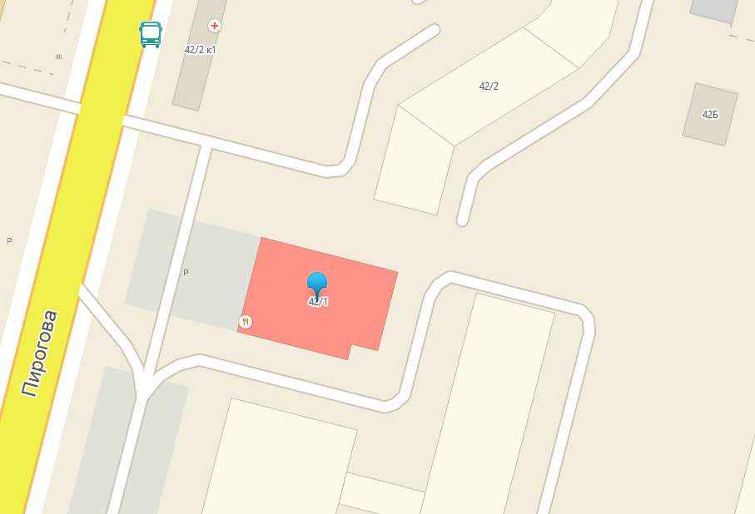

открытая площадка

Лот № 11

ПРОЕКТ ДОГОВОРА
на право размещения нестационарного торгового объекта
на территории города Ставрополя
– открытой площадки с оказанием услуг питания
при стационарном предприятии общественного питания

г. Ставрополь "__" _________20__ г.
__________________________________________________________________
(полное наименование победителя конкурсного отбора, ИНН)
в лице ___________________________________________________________,
(должность, Ф.И.О.)
действующего на основании __________________________, именуемое в дальнейшем «Хозяйствующий субъект», с одной стороны, и комитет муниципального заказа и торговли администрации города Ставрополя в лице руководителя______________________________________________________,
действующий на основании Положения о комитете муниципального заказа и торговли администрации города Ставрополя, именуемый в дальнейшем «Комитет», с другой стороны, а вместе именуемые «Стороны», по результатам проведения конкурсного отбора на право размещения нестационарных торговых объектов на территории города Ставрополя – открытых площадок с оказанием услуг питания при стационарных предприятиях общественного питания 10-КО-18 (приказ руководителя Комитета от 22.06.2018 № 109) и на основании протокола конкурсного отбора от __________________ № __________ заключили настоящий договор (далее – договор) о нижеследующем:

1. Предмет договора

1.1. Комитет предоставляет Хозяйствующему субъекту право разместить нестационарный торговый объект на территории города Ставрополя – открытую площадку с оказанием услуг питания площадью 52,0 кв.м при стационарном предприятии общественного питания: г. Ставрополь, ул. Шпаковская, 88 а, согласно ситуационному плану размещения нестационарного торгового объекта, являющемуся неотъемлемой частью настоящего договора, а Хозяйствующий субъект обязуется разместить и обеспечить в течение всего срока действия настоящего договора функционирование Объекта на условиях и в порядке, предусмотренных настоящим договором, федеральным законодательством и нормативными правовыми актами города Ставрополя.
1.2. Настоящий договор на размещение нестационарного торгового объекта является подтверждением права Хозяйствующего субъекта на осуществление торговой деятельности в месте, установленном Схемой размещения нестационарных торговых объектов на территории города Ставрополя, утвержденной решением Ставропольской городской Думы от 24.12.2015 № 802 и пунктом 1.1 настоящего договора.
1.3. Срок размещения (установки) Объекта устанавливается с 15.08.2018 по 31.10.2018.

2. Права и обязанности Сторон

2.1. Хозяйствующий субъект обязан:
2.1.1. Разместить Объект по местоположению в соответствии с пунктом 1.1 договора и сохранять местоположение, размеры Объекта в течение установленного пунктом 1.3 договора срока размещения.
2.1.2. Иметь в наличии правоустанавливающие документы на стационарный объект общественного питания, при котором располагается открытая площадка.
2.1.3. Обеспечивать функционирование Объекта в соответствии с требованиями договора, действующего законодательства Российской Федерации, нормативных правовых актов города Ставрополя, СП 2.3.6.1079-01 «Санитарно-эпидемиологические требования к организациям общественного питания, изготовлению и оборотоспособности в них пищевых продуктов и продовольственного сырья» и Правилами оказания услуг питания, утвержденными постановлением Правительства Российской Федерации от 15 августа 1997 г. № 1036.
2.1.4. Своевременно осуществлять плату за право размещения Объекта в доход бюджета города Ставрополя.
2.1.5. Освободить занимаемую Объектом территорию за счет собственных средств и привести ее в первоначальное состояние в течение десяти дней по окончании срока действия договора, либо в случае досрочного прекращения действия договора.
2.2. Комитет имеет право:
2.2.1. В любое время действия договора проверять соблюдение Хозяйствующим субъектом требований договора на месте размещения Объекта.
2.2.2. Потребовать копии правоустанавливающих документов на стационарный объект общественного питания, при котором располагается открытая площадка.
2.2.3. Требовать расторжения договора в случае, если Хозяйствующий субъект размещает Объект не в соответствии с его специализацией, периодом размещения, Схемой и иными существенными условиями договора.
2.2.4. Обратиться в Арбитражный суд Ставропольского края с исковым заявлением о сносе (демонтаже) Объекта в случае невыполнения или несвоевременного выполнения Хозяйствующим субъектом условий договора, предусмотренных пунктом 2.1.5.

3. Требования к обустройству и эксплуатации открытой площадки

3.1. Внешний вид открытой площадки должен соответствовать сложившемуся историко-архитектурному облику города Ставрополя.
3.2. Размещение Объекта не допускается в арках зданий, на газонах, тротуарах, цветниках, площадках (детских, отдыха, спортивных).
3.3. При оформлении внешнего архитектурного облика открытой площадки необходимо наличие световой рекламы (декоративные светильники, световые гирлянды), информационной вывески о принадлежности организации и режиме работы.
3.4. Территория для размещения открытой площадки должна быть благоустроена, иметь твердое тротуарное покрытие, современное декоративно-художественное и цветочное оформление.
3.5. При обустройстве открытой площадки могут использоваться как элементы оборудования (зонты, мебель, маркизы, декоративные ограждения, осветительные приборы, элементы вертикального озеленения, цветочницы, торгово-технологическое оборудование), так и сборно-разборные (легковозводимые) конструкции.
3.6. Режим работы открытой площадки устанавливается с учетом обеспечения тишины, покоя граждан и общественного порядка, и не должен превышать 23 час. 00 мин, использование музыкального сопровождения в деятельности летних площадок разрешается до 22 час. 00 мин.

4. Плата за право размещения Объекта и порядок расчетов

4.1. Размер платы за право размещения Объекта за весь период его размещения (установки) составляет___________________________________
и вносится Хозяйствующим субъектом в течение десяти рабочих дней со дня подписания Комитетом и Хозяйствующим субъектом настоящего договора единовременным платежом или аннуитетными платежами ежемесячно до пятого числа каждого месяца в сумме _____________________________.
4.2. Платеж осуществляется путем перечисления денежных средств в доход бюджета города Ставрополя по следующим реквизитам:
УФК по СК (комитет муниципального заказа и торговли администрации города Ставрополя) ИНН 2636023448 КПП 263601001
р/с 40 101 810 300 000 010 005 отделение Ставрополь БИК 040702001
КБК 605 1 15 02040 04 0000 140, ОКТМО 07701000
4.3. Размер платы за право размещения Объекта не может быть изменен по соглашению сторон.

5. Срок действия договора

5.1. Настоящий договор действует с момента его подписания сторонами и до окончания периода размещения Объекта, устанавливаемого в соответствии с пунктом 1.3. настоящего договора, а в части исполнения обязательств по оплате – до момента исполнения таких обязательств.
5.2. Хозяйствующий субъект вправе в любое время отказаться от настоящего договора, предупредив об этом Комитет не менее чем за 10 дней. Комитет вправе расторгнуть договор в одностороннем порядке в случаях, указанных в подпункте 4 пункта 7.3. настоящего договора.

6. Ответственность сторон

6.1. В случае неисполнения или ненадлежащего исполнения обязательств по настоящему договору Стороны несут ответственность в соответствии с действующим законодательством Российской Федерации.
6.2. За нарушение срока внесения платы за право размещения Объекта за весь период его размещения (установки) Хозяйствующий субъект оплачивает пеню в размере 1/300 от ставки рефинансирования за каждый день просрочки от не уплаченной в срок суммы (начиная со следующего дня после истечения срока исполнения обязательства по договору).
6.3. В случае невыполнения или несвоевременного выполнения Хозяйствующим субъектом условий Договора, предусмотренных пунктом 2.1.5, Комитет вправе потребовать уплаты пеней в размере 5% (пяти процентов) от месячной платы за право размещения Объекта по соответствующему месту размещения за каждый день просрочки выполнения условий данного пункта договора.

7. Изменение и прекращение договора

7.1. По соглашению Сторон настоящий договор может быть изменен. При этом не допускается изменение существенных условий договора:
1) основания заключения договора на размещение нестационарного торгового объекта на территории города Ставрополя;
2) размер платы, за которую победитель конкурсного отбора (единственный участник конкурсного отбора) приобрел право на заключение договора на размещение нестационарного торгового объекта на территории города Ставрополя, а также порядок и сроки ее внесения;
3) местоположение (адрес размещения и размер площади места размещения нестационарного торгового объекта), вид, специализация, период размещения нестационарного торгового объекта на территории города Ставрополя;
4) срок действия договора;
5) ответственность сторон.
7.2. Внесение изменений в настоящий договор осуществляется путем заключения дополнительного соглашения, подписываемого сторонами.
7.3. Настоящий договор расторгается в случаях:
1) прекращения осуществления торговой деятельности Хозяйствующим субъектом по его инициативе;
2) ликвидации юридического лица, являющегося хозяйствующим субъектом, в соответствии с гражданским законодательством Российской Федерации;
3) прекращения деятельности физического лица, являющегося хозяйствующим субъектом, в качестве индивидуального предпринимателя;
4) в одностороннем порядке в случае нарушения Хозяйствующим субъектом существенных условий договора на размещение нестационарного торгового объекта на территории города Ставрополя, указанных в пункте 2.1 настоящего договора. Нарушения должны быть подтверждены документально;
5) по соглашению сторон договора.

8. Заключительные положения

8.1. Любые споры, возникающие из настоящего договора или в связи с ним, разрешаются сторонами путем ведения переговоров, а в случае не достижения согласия передаются на рассмотрение Арбитражного суда Ставропольского края в установленном порядке.
8.2. Настоящий договор составлен в 2-х экземплярах, имеющих одинаковую юридическую силу, по одному для каждой из Сторон, один из которых хранится в Комитете не менее 3 лет с момента его подписания сторонами.
8.3. Приложение к договору составляет его неотъемлемую часть.

9. Реквизиты и подписи Сторон

Хозяйствующий субъект  ______________________  Подпись  М.П. |  | Комитет муниципального заказа  и торговли администрации  города Ставрополя  ИНН 2636023448 КПП 263601001  Юридический адрес: 355035  г. Ставрополь, пр. Карла Маркса, 87  р/с 40204810500000000660  Отделение Ставрополь г. Ставрополь БИК 040702001  ОКПО 36831805 ОКОНХ 97610  ОГРН 1022601955782  _________________________  Подпись  М.П.

Приложение

к договору от __.___.2018 №

Ситуационный план
размещения открытой площадки с оказанием услуг питания при стационарном предприятии общественного питания по лоту № 11 «Размещение открытой площадки по адресу: г. Ставрополь, улица Шпаковская, 88-а»

